|  |  |  |  |  |  |  |  |  |
| --- | --- | --- | --- | --- | --- | --- | --- | --- |
| 分类号 |  | |  | | | 密 级 | |  |
| U D C |  | |  | | | 编 号 | | 10486 |
|  | | | | | | | | |
| 武汉大学logo  **硕 士 专 业 学 位 论 文** | | | | | | | | |
|  | | | | | | | | |
| 基于ArcGIS for Android的航空摄影测量外业调绘系统设计与实现 | | | | | | | | |
|  | | 研究生姓名 | | ： | 孙秀巧 | |  | |
| 学号 | | ： | 2014286190133 | |
| 指导教师姓名、职称 | | ： | 张晓东 教授 | |
| 专业类别（领域） | | ： | 测绘工程 | |
|  | |  |  | |
|  | |  |  | |
|  | | | | | | | | |
| 二〇一六年五月 | | | | | | | | |

**Thesis for Master Degree**

The development and applications of software components of geographical spatial-temporal statistical analysis

By

Xiuqiao Sun

Under supervision of Prof. Xiaodong Zhang

May, 2016

The State Key Laboratory of Information Engineering in Surveying , Mapping and Remote Sensing(LIESMARS), Wuhan University

Wuhan 430079 , P.R.China

论文原创性声明

本人郑重声明：所呈交的学位论文，是本人在导师指导下，独立进行研究工作所取得的研究成果。除文中已经标明引用的内容外，本论文不包含任何其他个人或集体已经发表或撰写过的研究成果。对本文的研究做出贡献的个人和集体，均已在文中以明确方式标明。本声明的法律结果由本人承担。

学位论文作者（签名）：

年 月 日

# 摘要

随着GIS（Geographic Information System）技术、GPS(Global Positioning System)全球定位技术、移动互联网的发展和Android智能移动终端设备的普及，移动GIS也面临着新的机遇和挑战。目前航空摄影测量是GIS信息采集最有效的手段之一，随着摄影测量技术的发展，航空摄影测量软件逐渐成熟和普及，内业数据处理和外业调绘方法逐渐走向成熟。由于外业调绘依然沿用传统方法，不能有效和现有内业数据处理软件合理衔接而造成作业周期长、生产效率低、数据现势性差和数据无缝拼接等瓶颈问题。

本文从航空摄影测量外业调绘传统思想出发，阐述了航空摄影测量外业调绘遇到的问题和其应用意义，分析了基于ArcGIS for Android在Android平台应用的移动GIS在航空摄影测量外业调绘的应用可行性，研究了航空摄影测量外业调绘系统涉及的移动GIS理论技术航空摄影测量理论知识，为基于ArcGIS for Android航空摄影测量外业调绘系统的研究与设计提供了技术支持。进而对本系统进行了系统需求分析，明确软件的基本功能需求和业务需求，为系统的平台选取和框架搭建奠定基础。

本文基于ESRI推出的ArcGIS for Android平台和GDAL图形库结合当今主流智能操作系统Android系统，研究并设计了一套航空摄影测量外业调绘系统，本系统解决了传统的航空摄影测量外业调绘数据的现势性、准确性、数据衔接的问题。针对影像解译过程出现的误判、漏判等地物要素的采集数据提交方面采用离线和在线双重模式，通过数据转换和数据融合成功解决了内外业新旧数据衔接问题，使得生产流程更通畅，生产周期更短，本系统采用全球定位系统（Global Positioning System，GPS）进行自我定位并跟踪记录作业人员行动轨迹。

关键词：航空摄影测量外业调绘 GIS GPS ArcGIS Runtime SDK for Android 数据采集 数据拼接

# Abstract

目录

摘要 I

Abstract II

1 绪论 1

1.1论文研究背景及意义 1

1.2 国内外研究现状 2

1.2.1国外相关技术解决方案研究现状 2

1.2.2国内相关技术解决方案研究现状 3

1.2.3 研究现状总结 4

1.3 研究内容与目的 4

1.3.1 研究内容 4

1.3.2 研究目的 5

1.4 系统技术路线 6

1.5 论文组织结构 7

1.6 本章小结 7

2 航空摄影测量外业调绘系统需求分析与相关理论 8

2.1 系统需求分析 8

2.1.1 软件需求背景 8

2.1.2 软件业务需求 8

2.1.3 软件功能需求 9

2.1.4 系统性能需求 13

2.1.7其他非功能需求 15

2.2 航空摄影测量调绘相关理论 16

2.2.1 航空摄影测量外业调绘流程研究 16

2.2.2 航空摄影测量外业调绘源数据 17

2.3 Android系统结构概述 18

2.4 基于ArcGIS for Android的移动GIS相关理论概述 19

2.4.1 ArcGIS Runtime SDKs 19

2.4.2 基于ArcGIS Runtime for Android的移动GIS发展 20

2.4.3 基于ArcGIS Runtime for Android的移动GIS特点 21

2.4.4 基于ArcGIS Runtime for Android的移动GIS组成 22

2.5本章小结 24

3 航空摄影测量外业调绘系统架构设计与实现 24

3.1 系统框架设计 24

3.2 系统模块设计 27

3.2.1 用户管理模块 27

3.2.2 任务管理模块 28

3.2.3 地图管理模块 29

3.2.4 地图基本操作模块 30

3.2.5 数据采集模块 31

3.2.6 要素查询模块 32

3.2.7 量测工具模块 33

3.2.8 多媒体模块 33

3.2.9 GPS模块 33

3.2.10 数据转换模块 34

3.2.11 数据表结构设计 35

3.2.12 数据表设计 36

3.3 系统安全性设计 42

3.4 系统实现与案例应用 42

3.4.1 系统工作流介绍 42

3.4.2 数据准备 43

3.4.3 用户登录 46

3.4.4 数据加载 47

3.4.5 地图基本操作 49

3.4.6 草图涂鸦 50

3.4.6 图层管理功能 50

3.4.7 要素采集功能 51

3.4.8 要素同步 54

3.4.9 案例应用 54

3.5 本章小结 54

4 航空摄影测量外业调绘系统关键技术研究 56

4.1 GIS数据获取与展示 56

4.2 要素更新 58

4.3 数据查看与修改 59

4.4 本章小结 60

5 总结与展望 61

5.1 总结 61

5.2 进一步研究内容 62

参考文献 63

致谢 63

# 1 绪论

## 1.1论文研究背景及意义

随着城市化进程的加快，土地利用更新对调绘的需求不断提高，土地更新速度越来越快，对调绘的自动化程度越来越高。由于传统的航空摄影测量外业调绘手段落后，使得在土地更新时存在要素图的现势性不够、工序繁多、自动化程度低等问题[1]，这些问题给土地利用更新造成了严重影响，阻碍城市化进程。因此，保持要素图现势性，自动化调绘这一问题亟待解决。

航测调绘的主要任务是通过对要测量的地形、地貌等进行侦测，实地确定地物、地貌的真实性质，查清其实际情况，根据图件需要表示的内容取舍影像上的地物、地貌，并对影像上的新增地物、地貌进行补测，实地调查、注记地理名称[2][3]。摄影测量学与遥感是从非接触成像和其他传感器协调，通过记录、测量、分析、与表达等处理，获取地球及其环境和其他物体可靠信息的工艺、科学与技术。按照应用对象的不同，摄影测量可分为地形摄影测量与非地形摄影测量。本文所涉及的是地形摄影测量，其主要任务是测绘各种比例尺的地形图及城镇、农业、林业、地质、交通、工程、资源与规划等部门需要的各种专题图，建立地形数据库，为各种地理信息系统提供三维的基础数据[4]。

航测调绘工作由于涉及到室内和室外作业的协同性问题，由于外业调绘工作量大、信息繁多，在数据采集和数据更新和室内作业同步方面存在很大问题。本文针对航空摄影测量外业调绘，分析以往航测调绘中存在的问题，克服传统调绘方法存在的缺陷[5]，探讨利用移动网络通信、嵌入式技术[6]、GIS技术、GPS技术、遥感技术和航空摄影测技术等手段，从技术角度建立一套完备的自动化航空摄影测量外业调绘系统，为土地利用更新工作提供解决方案[7]。

随着市场上移动调绘需求的增加，对移动设备操作系统的普适性、灵活性的要求也进一步提高。由调查可知，自2007年Google公司推出Android操作系统以来，在智能手机操作系统市场份额一直处于领先地位，Android是一种基于Linux的自由及开放源码开放的做操系统[8]，操作系统凭借其开源的性能大大降低了移动设备的生存成本，因此基于Android系统的平板电脑设备市场具有较强的市场竞争力。由于iOS平台移动设备过于昂贵，很多基层单位都难以接受[9]。因此，研发基于Android系统的航空摄影测量外业调绘系统更具有现实意义与应用价值。其Android原生支持SQLite数据库，遵守ACID的关系型数据库管理系统，不仅支持主流的操作系统，而且能够与很多程序语言相结合，很多嵌入式系统采用它作为数据承载器，是一款嵌入式的轻型数据库，具有占用资源低，处理速度快的特点[10]，因此本文中移动端数据库拟采用SQLite。GDAL（Geospatial Data Abstraction Library）是一个在X/MIL许可协议下的开源栅格空间数据转换库[11]，它提供标准的二次开发接口，读写、转换、处理各种栅格数据格式API；GDAL库利用抽象数据模型来支持大数据类型栅格数据[12]。GDAL库为本系统PC端的数据无缝拼接提供了一个解决方案。ESRI公司的ArcGIS Runtime SDK for Android[13]平台为数据库技术和GIS技术搭起了桥梁，能够实现数据采集和属性数据及空间数据的结合，支持离线编辑和在线编辑的同步功能，和移动端的SQLite数据库的结合解决了数据存储问题。为满足现阶段的航测调绘需求，本文拟采用ArcGIS Runtime SDK for Android平台结合SQLite数据库实现外业调绘的离线编辑和数据更新同步，数据存储，数据导出，解决调绘的数据更新和数据拼接问题以及要素图件的现势性问题，利用自动化的调绘方式提高工作效率。

## 1.2 国内外研究现状

### 1.2.1国外相关技术解决方案研究现状

GIS市场的巨头公司如ESRI公司、MapInfo公司、Autodesk公司站在Mobile GIS技术的前沿，推出了可发送地图、地理数据、影像图片数据到各种具有无线通讯接口的移动设备的软件架构，如PDA、Mobile Phone、Pad等[14]。

1. 美国ESRI公司的移动制图软件ArcPad

ESRI公司于1960年成立，是世界上最大的地理信息系统技术提供商，其旗下ArcPad是它推出的基于移动设备的制图和GIS的嵌入式地理信息系统。ArcPad软件是一款基于Windows和Windows Mobile移动设备的专业外业数据采集软件，为野外专业GIS用户提供了强大的数据库访问、制图、GIS和GPS的综合应用功能，直接整合ArcGIS桌面，ArcGIS服务器和ArcGIS在线[15]。

1. 美国MapInfo公司的制图分析软件MapX

美国MapInfo公司在其开发的可视化地图组件DataMap基础上，开发出MapX软件，向用户提供的具有强大地图分析功能的ActiveX控件产品。MapX以OCX的方式提供了真正的对象连接与嵌入式OLE的地理信息系统应用开发方案。MapX实现了MapInfo格式地图的显示、放大、缩小等操作，专题地图、数据绑定、地图的编辑和生产等功能[16]。

1. 美国Autodesk公司的移动地理信息采集软件Autodesk Onsite

Autodesk Onsite将企业设计和地图信息直接传输到作业现场，通过中心数据库的实时数据直接分发到工作地点，可以有效的帮助作业人员更快做出决策、降低运营费用、改善客户服务以及简化数据维护，从而提高自身竞争力。Autodesk Onsite软件实现了持续同步或者脱机工作，可采用命令通过有线或者无线方式同步。还有Autodesk Survey软件，是将内外业测量数据与办公自动化处理紧密结合的最佳途径。下载并分析野外测量数据，并据以生成地形模型和等高线，减少了大量的工作任务量， Autodesk Survey软件是一套与测量工程、土木工程及GIS专家共享勘测成果的最佳途径[17]。

1. 国外的一些高校和研究机构也对移动地理信息技术进行了研究

南非约翰内斯堡大学于2012年对基于ArcGIS Server和ArcGIS online在移动端数据采集的精度控制提出了一套解决方案[18]。澳大利亚联邦科学与工业研究组织（CSIRO）对智能手机GPS定位原理和地理信息系统技术相结合的野外数据采集系统进行了研究，解决了数据传输与查询速率和通讯设施崩溃的问题[19]。美国José州立大学地理系和全球研究学院研究了一套基于GNSS的移动端野外数据采集系统，利用智能手机与GNSS定位原理相结合对数据进行采集、存储[20]。日本筑波大学Ko Ko Lwin等人对移动端基于GIS的实时野外数据采集系统进行了研究，该方案实现了利用GPS定位和Web-based GIS系统，实现野外数据采集、存储、实时传输[21]。

### 1.2.2国内相关技术解决方案研究现状

由于我国GIS技术起步比较晚，发展相对缓慢，但是近几年国内的GIS软件也在不断创新和成熟，应用范围逐步扩大。为解决移动端数据采集技术问题，我国几个公司相继推出关于地理信息系统移动端的解决方案[22]。

1. 北京吉威（GEOWAY）时代软件技术有限公司的移动端信息采集软件GEOWAY Fielder

GEOWAY Fielder 是 GEOWAY 系列一脉相承的产品，该系统与 GEOWAY 是同一套基础平台，与 GEOWAY 软件的生产数据，生产方案，数据符号，图库编辑数据都是相同的，实现了数据生产的无缝衔接，避免了数据交换过程中出现数据丢失。软件中丰富的图形采集编辑工具多样、便捷、易操作，能够满足外业调绘中实现新增和丢漏地物的快速采集补绘，地物属性编辑录入的便捷性大大提高了外业调绘工作的速度和效率。该系统硬件选择支持Windows XP/7 Professional操作系统，由此造成其系统的通用性差，不能和主流的Android系统相兼容[23]。

1. 天地图公司的GIS解决方案天地图野外调绘系统

天地图野外调绘系统实现了在线和离线电子地图的加载，通过提供自动定位、POI点查询、驾车公交路线分析和距离测量功能，方便调绘人员快速找到兴趣点的地理位置。系统开发采用Android系统主流的交互虚拟菜单，操作方便简单，有效利用手机屏幕空间，已经成功应用于地质灾害隐患点信息的采集工作[24]。

1. 我国一些高校对移动端地理信息采集的研究

2012年，华东师范大学的谢博辉也对此进行了研究，设计并研发了一套基于Android操作系统的GIS软件，该方案研究解决了用户路线记录与分析[25]。2014年北京建筑大学的冯毅，就对基于Android系统的野外测量记录计算进行了研究与实现，该系统采用PDA技术、数据库技术以及通讯技术实现外业测量数据的记录[26]。2015年张海瑞研究并设计了基于ArcGIS Runtime for Android平台的外业数据采集与导航系统，利用ArcGIS提供的强大平台加Android系统自带的GPS导航系统实现数据以及SpatiaLite数据库实现数据采集和记录[6]。

### 1.2.3 研究现状总结

通过对国内外地理信息系统移动数据采集现状研究可知，国外的移动端数据采集起步较早，充分利用GIS技术实现了移动端数据采集的一套解决方案。我国的GIS技术和移动GIS技术均起步较晚，目前也在不断创新和发展，其应用也在逐渐完善。对于航测外业调绘系统的发展，还在逐步完善阶段，目前移动GIS解决方案存在携带设备屏幕小、操作系统兼容性差[27]、界面美感差[28]、数据采集同步性差等问题，因此亟需一个可以解决以上问题的地理信息系统解决方案。

## 1.3 研究内容与目的

### 1.3.1 研究内容

考虑到智能设备的存储空间、系统的运行效率和外业采集的问题，对作业人员的任务分配进行了研究。根据作业区不同对整个预判图进行任务区分割，通过Android客户端和ArcGIS Server服务器端的交互，由作业人员根据任务下载不同的作业图。

外业调绘主要针对室内无法判读的地物要素和漏判误判的地物要素进行调绘。本文把要素更新分为两部分，第一部分是漏判和无法判读地物要素调绘即为补测地物要素，第二部分是误判要素调绘即为纠正地物要素。根据补测地物要素和误判地物要素的性质不同，在要素更新方面进行了不同的研究，这也是其他外业调绘系统的不足之处。

1. 离线调绘对补测地物要素更新研究

对于在室内无法判读或者图上没有的地物，本文采用.geodatabase地理数据库和SQLite数据库相结合，通过ArcGIS Runtime SDK for Android平台实现地物要素的编辑将要素入库，PC端使用visual studio2013平台工具调用GDAL库对采集数据进行新旧数据无缝拼接，在线调绘对误判地物要素研究

2.离线调绘对误判地物要素研究

一些在室内解译的要素图斑由于人为原因或者影像分辨率问题造成要素解译错误。本文采用ArcGIS Server服务器端和Android系统的结合，通过对ArcGIS Runtime SDK for Android平台二次开发实现离线地图下载，编辑、保存、同步，PC端在下载更新之后的图像，解决了外业调绘成果与室内图像对接的效率低、周期长的问题。

本系统中将涉及到补测要素地物的空间数据和属性数据存储到移动设备自带的SQLite数据库，由于SQLite数据库和PC端预判矢量图存在差异，不能直接进行数据拼接，本系统实现了在PC端的数据拼接，提高了数据入库效率，缩短了作业周期。

### 1.3.2 研究目的

本文的研究目的是在调查了现行系统基础上，为克服传统调绘方法作业周期长、数据质量精度难以保证、采集数据同步性差等缺陷造成的工作效率低的问题和借鉴国内已有各种便携设备调绘的思想，满足现阶段野外调绘人性化、智能化、现代化和低成本的需求。ESRI公司推出的ArcGIS Runtime for SDK Android平台，为Android操作系统的GIS应用提供了API接口，该平台可以实现多源地理信息的融合、专题信息的展示、丰富的客户端渲染、离线数据的编辑、同步、查询分析等功能。本文拟采用ArcGIS Runtime for SDK Android平台和Android操作系统结合实现一套地理信息系统解决方案，来解决航测调绘数据更新、存储、同步的问题。

该系统将移动通信技术、数据库技术、GIS技术与航空摄影测量外业调绘业务相结合，建立统一的野外调绘系统，实现对地物变更调绘，通过Android智能设备的外业智能采集和室内PC客户端的实时对接来完成航空摄影测量外业调绘。系统将实现在线底图加载，离线栅格地图和矢量地图的添加，要素采集、编辑、存储、查询、传输、GPS轨迹记录[29]，根据采集要素的种类不同，将数据分类存放，实现采集数据的属性数据和空间数据的保存和传输。本文的研究目的总结如下：

1. 结合目前最流行的移动智能设备Android系统，解决系统界面美观问题，操作系统兼容问题和屏幕大分辨率高等一系列人性化需求。

2. 本系统采用离线和在线两种数据采集模式，保证数据的现势性和稳定可靠性。

3. 本系统采用移动端和PC端交互作业方式来提高数据拼接效率，缩短整个作业周期。

## 1.4 系统技术路线

本系统分为系统层、组件层、数据层三大部分，通过ArcGIS Runtime SDK for Android平台和Android操作系统的结合，设计并开发了一套航空摄影测量外业调绘系统，通过界面设计[26]，数据库设计，用移动通信技术和GIS技术实现界面和数据库的内容交互。如下图1.1所示：



图1.1 用户管理

图1.1本文整体技术路线图

## 1.5 论文组织结构

本文分为五章来阐述，具体组织如下：

第一章 阐述了本文的研究背景和研究意义，通过分析航空摄影测量外业调绘系统的国内外现状，分析总结现行系统的不足，总结本文的研究内容以及研究意义，最后提出本文总技术路线；

第二章 通过对传统和现代化航空摄影测量外业调绘系统的调研，撰写本系的需求分析，详细介绍了Android系统结构和ArcGIS for Android的相关理论知识，为本文提供业务支持和理论支持；

第三章 详解介绍了航空摄影测量外业调绘系统采用的系统框架、系统模块、系统数据库及系统安全性设计，最后介绍了系统的实现过程；

第四章 通过前面三章对基于Android端GIS要素采集的研究，对本系统涉及的关键技术GIS数据获取与展示、数据更新、数据查看与修改进行研究，阐述了航空摄影测量外业调绘系统的几个关键技术研究；

第五章 对本文研究内容进行总结与展望，阐述本文的研究内容以及主要创新点，对进一步研究的内容进行展望。

## 1.6 本章小结

首先，通过对航空摄影测量外业调绘以及相关技术资料的大量查阅，确定了本文的研究背景和研究意义，并对基于ArcGIS for Android在Android平台应用的移动GIS在航空摄影测量外业调绘的应用可行性进行分析。然后通过对国内外现状总结，确定移动GIS现行系统的国内外现状以及优点和其亟待解决的问题。最后概述了本文的研究内容和研究目的和论文组织结构。

# 2 航空摄影测量外业调绘系统需求分析与相关理论

## 2.1 系统需求分析

本文中介绍的航空摄影测量外业调绘系统，使用ArcGIS Runtime for Android平台，结合传统的外业调绘业务需求和现代外业调绘需求[30]，通过对传统航空摄影测量外业调绘业务、航空摄影测量理论、GIS信息采集进行研究，设计并实现一套基于ArcGIS Runtime for Android的航空摄影测量外业调绘系统。

### 2.1.1 软件需求背景

随着测绘技术的迅猛发展，航空摄影测量也如火如荼的发展，航测内业编辑工作也全面进入数字化阶段。随着国内外推出了一系列数字摄影测量软件，这些软件大大减轻了内业作业强度，但是和现阶段外业调绘的模式完全不能衔接，导致作业重复劳动强度大，作业周期长，作业效率难以提高，而且传统的调绘方法存在纸质清绘材料不便保存、不好携带，实时定位精度差等一系列问题。由此可见，传统的航空摄影测量外业调绘已成为地理信息数据实时更新的“瓶颈”，不能满足现阶段航测外业调绘需求[27]。

为满足现阶段野外调绘人性化、智能化、现代化和成本低的需求，设计并开发了航空摄影测量调绘系统，该系统将科技有效的转化为生产力，降低了外业作业强度，提高了作业效率。航空摄影测量调绘系统成功的弥补了野外调绘的不足，加快了野外作业速度，提高了野外作业效率，降低了野外作业成本，为城市和农村现代化建设提供强大助力。本系统采用以地理信息系统为核心的RS技术，通过网络与数据库的结合，建立一套野外调绘系统，为野外调绘提供一个方便、智能、人性化的平台工具。

### 2.1.2 软件业务需求

本系统采用Android系统原生SQLite数据库、GDAL图形库和ArcGIS Runtime SDK for Android平台，以实际地物为调绘要素，实现外业调绘模块化。系统基于GIS下的资源管理，外业要素采集统一放进空间数据和属性数据，便于使用和统一管理。本系统采用在线和离线两种要素采集模式，完成野外要素采集、编辑、保存、传输等相关操作。

1. 航空摄影测量调绘主要内容：

（1）居民地调绘：建筑物结构性质、房屋层次、量注房檐；房屋附属设施，如阳台、檐廊、挑廊、廊房、柱廊、门廊等；

（2）道路调绘：道路、街道、铁路等；道路等级定性、定位、量注宽度；

（3）管线、垣栅调绘：电力线、通讯线、各种检修井、污水篦子、隐蔽地物等按规定进行定位、定性，遗漏的要补调；

（4）水系调绘：河流、湖泊、水库等；

（5）植被调绘：森林、疏林、苗圃等；

（6）境界线调绘：国界和国内境界调绘等；

（7）地貌和土质调绘：干河床、干涸湖、石块地、戈壁滩、盐碱地、龟裂地等；

（8）地理名称调绘：如单位、道路、街道、河流、湖泊、水库、铁路、桥梁、山脉及其它专有名称；

（9）补测内容：新增地物、漏采、采错、变形的地物；对摄影死角，影像不清及阴影下的地物进行定位、定性调绘；

2. 用户特点

软件使用者：具有一定的航空摄影外业调绘知识和Android系统智能设备操作经验，提供本系用户使用手册。

操作人员：熟悉Java语言编程、C#语言编程、GDAL库、SQLite数据库操作、ArcGIS Runtime SDK for Android 平台运行机制。将本系统代码开源给这部分人员，已完成系统独特需求。

维护人员：具有较高计算机代码编写水平，可以对常见的Bug进行追踪和分析，具有一定的测试能力，这部分用户主要是本系统投入使用之后的后期工作维护者。

### 2.1.3 软件功能需求

通过对本系统的业务需求进行分，本系统的功能设计可以分为一下十个功能模块，如图2.1 所示：



图 2.1 系统模块划分

航空摄影测量外业调绘移动端模块描述：

1. 用户管理

（1）普通用户：只能对地图进行浏览，不能对地图进行任何修改性的操作。

（2）管理员用户：可以对系统进行正常业务操作，可以查看用户情况，管理用户。

（3）添加用户：添加普通用户或者管理员用户。

（4）删除用户：这个功能只有管理员用户具有，根据需要删除不必要的用户。

2. 任务管理

（1）新建任务：根据每天或者某一时间段的任务不同所进行的任务不同，新建任务就是记录不同的任务。

（2）删除任务：根据业务需要删除不必要的任务，节省内存空间。

（3）任务进展统计：查看某一时间段作业人员所完成的任务，包括完成任务人、任务时间、任务范围。

3. 地图管理

（1）添加在线地图：在线地图分为两个部分，一部分是将地图在PC端打包完成发布到服务器上的地图；如有需要将Bing地图或百度地图作为备用底图。

（2）添加本地矢量地图：本地矢量地图是.geodatabase格式的地图，可以与服务器端进行同步的地图，也是室内编辑好的要进行补测调绘的矢量图。

（3）添加本地栅格地图：本地栅格地图采用切片方式，打包成.tpk格式，存储在移动设备内存卡中。

（4）实现对所有图层的管理，根据业务需要对图层进行适当的移除和添加。

4．地图基本操作

地图基本操作模块包括对地图的固定倍数的放大、缩小（此处采用的一倍的放大缩小）、全图、单指移动地图、双指夹捏地图进行放大或者缩小、地图单击和地图双击操作。

5．数据采集

数据采集以点、线、面三种要素数据为主，包括属性数据和空间数据。

具体调绘要素内容如下所示：

（1） 居民地调绘

独立房屋

街区式居民地的调绘

散列式居民地的调绘

窑洞式居民地的调绘

其他类型的居民地的调绘

独立地物的调绘

（2） 道路调绘

铁路、公路、机耕路、乡村路、小路、内部道路

（3）管线、垣栅的调绘

管线的调绘：电力线、通讯线的调绘，管道的调绘

垣栅的调绘：城墙、围墙、栅栏、铁丝网、篱笆、提

（4）水系的调绘

河流、湖泊、水库、池塘的调绘

沟渠的调绘

水源的调绘

沼泽的调绘

海岸线的调绘

瀑布、石滩、陡岸的调绘

水系设施的调绘

（5） 植被的调绘

森林、疏林、苗圃的调绘

小面积树林、狭长树林、行数、独立树丛、零星树木的调绘

灌木林、竹林调绘

经济林的调绘

草地、高草地、半荒植物地、荒草地调绘

经济作物地、水生作物地调绘

耕地、菜地调绘

（6）境界线的调绘

国界的调绘

国内各种境界的调绘

（7）地貌和土质的调绘

地貌元素的调绘：干河床、干涸湖、冲沟、陡崖、崩崖、滑坡、山洞、溶洞、岩溶漏斗、岩峰、梯田坎、山隘的调绘

土质调绘：陡石山、露岩地、石块地、戈壁滩、盐碱地、龟裂地、沙地、雪山的调绘

（8）地理名称调查和注记

居民地名称（以地名办公室确定的为准）

山地名称

水系名称

其他地理名称

少数民族地区地理名称的调查和解译

6. 要素查询

该功能实现了采集要素属性信息的查询，根据要素种类进行查询，根据实际情况对查询的要素种类进行操作，修改或删除。

7. 量测工具

该工具实现了线状地物和面状地物的量测，可以选择不同的单位进行量测。该量测仅供用户查询使用，不进行入库统计。

8. 多媒体

本系统增加了多媒体功能，对要素进行图片采集，录音采集，更加灵活直观的展示要素信息。

9．GPS

（1）GPS定位：通过调用安卓设备智能终端GPS的API，在外业对作业人员进行定位，方便作业人员核对所在位置是否为作业目标地点。

（2）轨迹管理：根据GPS的定位功能，每隔一个时间段记录作业人员的轨迹动态，可以查看跟踪轨迹，了解作业人员的作业范围。

航空摄影测量外业调绘系统PC端模块描述：

1. 属性数据输出

外业调绘数据属性信息存储在移动智能设备终端SQLite属性数据库中，一种是通过WiFi网络或者USB接口将数据库传输到PC端，利用桌面程序将属性数据输出为Excel数据形式；另一种是在移动端编写的程序将属性数据导出为Excel格式文件存储在移动智能设备中，需要时传输至PC端。

1. 空间数据输出

外业调绘数据空间信息存储在移动智能设备终端SQLite空间数据库中，可以通过3G/4G、WiFi网络或者USB接口方式将空间数据库传输至PC端，由PC端程序将空间数据转换为.shp格式矢量数据，如有需要可以将属性数据进行挂接。

### 2.1.4 系统性能需求

1. 数据精确度

数据的精度反映了数据误差的离散程度。航空摄影测量外业调绘数据的精度和质量是GIS的一种重要数据来源。影响野外调绘的数据精度主要是：地图底图本身带有的误差；由于电子底图所在坐标系和实际室内成图所需要的坐标系不同，投影坐标转换时产生的误差；在特殊情况下采用的是旧时的地图图件，比例尺和所需要的地图比例尺不符，由地图投影和坐标系转换带来数据误差；采集要素时由于所用仪器本身带有的系统误差造成的误差；由于在采集过程中人为输入造成误差或粗差。

1. 时间特性

响应时间：大本分操作时响应所需时间在3秒以内，由于加载本地地图所占数据量大，在部分操作时可能占有时间比较长，需要5秒左右。

更新处理时间：对于遥感影像地图底图的更新，考虑到野外调绘和室内成图时间和使用周期，半年更新一次。

数据转换与传输：数据转换在PC端进行，转换方法是采用自己写的一套算法，因此速度很快。数据传输可以采用两种方式，一种是在线传输到服务器上，在回到室内下载到PC端，另一种是全部保存在移动设备之后，回到室内通过数据线传输到PC端。

运行时间：系统不用全天候运行，在白天野外作业以及数据传输时运行。

1. 适用性

适用范围：适用于普通的野外调绘，如航空摄影测量外业调绘、地理国情普查等。

硬件系统：智能移动设备，根据目前野外调绘需要，最好采用最新的安卓4.0以上系统，系统运行流畅，节约时间；PC端，本系统采用的是Windows8.1 64位系统；服务器端，对服务器没有特定要求，品牌机和兼容机均可。

网络连接：移动设备自身网络或者WiFi网络均可。

### 2.1.5 系统运行需求

1. 用户界面

界面格式：采用Android系统最新流行界面，符合时代潮流，满足用户视觉感受和使用习惯。

屏幕格式：平板或大屏幕手机（5寸以上）

文本显示：符合用户阅读习惯，文字信息一律采用宋体；日期统一采用年--月--日的格式 如2015-11-11；错误信息一律采用弹出对话框形式，提示内容友好易懂。

1. 硬件接口

操作系统：、

数据库：、

工具：、

1. 软件接口

操作系统：、

数据库：SQLServer 2012、SQLite

工具：、

### 2.1.6 系统界面需求

Android系统的界面设计包括四部分：界面、布局搭建、事件响应和代码结构，下面详细介绍这四部分：

1. 界面

Android智能设备应用程序的界面是由一系列的View对象和ViewGroup对象组成，这些组件都继承自View基础类，由View基础类继承而来的视图空件都叫做窗体小部件[31]，如图2.2所示。这些可视化控件View构成了活动窗口的基本元素。常用的控件有文本框（TextView）、编辑文本框（EditText）、按钮（Button）、复选框（CheckBox）、列表框（Listview）等等，其中Android系统也为列表框和类似控件提供了数据绑定类Adapter，将数据源和界面绑定起来[25]。



图2.2 View继承图

1. 布局搭建：

Android系统的界面布局分为四种，分部为LinearLayout、FrameLayout、RelativeLayout和TableLayout，下面详细介绍这四种布局。第一种LinearLayout布局：LinearLayout布局又称作线性布局，是一种最常用的布局，所有的控件线性布局中程垂直排列或者水平排列；第二种RelativeLayout布局：RelativeLayout布局又称作相对布局，也是一种常用的布局方式，它和LinearLayout布局方式不同，RelativeLayout布局更为随意，可以通过控件相对定位的方式使部件呈现在布局中的任何位置；第三种FrameLayout布局：FrameLayout布局相对起前两个布局来说简单易懂，因此应用的场景较少，这种布局没有任何定位方式，所有的控件都会摆放在布局的左上角；第四种TableLayout布局：TableLayout布局是使用表格的方式来排列控件的，这种布局也不常用，当需要排列的部件需要按照某行某列的方式进行排列时，可以采用这种布局方式[32]。

1. 事件响应

Android系统中使用注册回调函数的方式响应事件。Android系统中的事件在表现形式上有很多，如OnTouch、OnClick、OnLongClick等，在具体微观上表现形式有Action_down、Action_move和Action_up等，各种响应归根结底都是基于View以及ViewGroup的。

1. 代码结构

本系统开发平台采用的是Android Studio，项目的代码结构目录如图2.3所示：

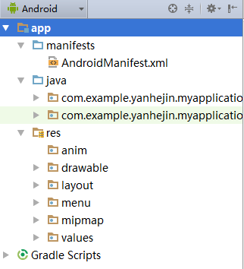

图2.3 代码结构

从上图中可以看出，系统代码结构分为两大部分app和Gradle Scripts，其中第一部分app又包含了三部分，manifests主要负责活动添加，系统权限；java负责系统代码编写；res负责系统界面设计、文字、样式等；第二部分Gradle Scripts是一个基于Apache Ant和Apache Maven概念的项目自动化建构工具。它使用一种基于Groovy的特定领域语言来声明项目设置，能够完成构建、测试、发布和其他诸如软件打包、生成注释文档等等功能。

### 2.1.7其他非功能需求

1. 可靠性：凡合法用户可以在允许情况下，正确无误的使用本操作系统；
2. 安全性：本系统采用了用户管理模式，根据不同权限的用户采用了不同级别的使用功能，只有管理员用户可以对系统中的数据进行编辑操作；本系的用户使用设置登录功能，只有用户名和密码匹配的情况下才可以进入系统，对本系统进行操作；在外业调绘过程中本系统采用离线模式调绘，保证数据网络安全性；
3. 可为维护性：系统故障可以在24小时之内得到解决；
4. 可扩展性：本系统每个模块相对独立，每个模块之间耦合性小，不影响对齐进行扩展，根据野外调绘的不同需要，可以扩展不同的功能模块，而不影响原有功能的使用；
5. 可移植性：每个功能模块都是相对独立的，所以根据不同的业务有使用相同或相近的模块功能时，可以复用。

## 2.2 航空摄影测量调绘相关理论

### 2.2.1 航空摄影测量外业调绘流程研究

航空摄影测量从19世纪60年代到今天历经60多年，随着国民经济的不断发展，航空摄影测量经过了模拟时代、解析时代到现如今的自动化时代三个阶段。航空摄影测量外业调绘工艺流程由于行业的发展和应用也得以改善并且逐步发展成熟[33]。航空摄影外业调绘工艺流程经历了全野外调绘方法、综合调绘法、自动调绘法三个阶段。

2.2.1.1全野外调绘流程研究

该方法首先利用所收集到的资料在现有影像图上标出界线和地名；其次，野外调注地理名称，同时对影像上没有的地物、地貌按规定进行补测，将调绘结果草绘在影像上；再次，内业使用专业处理软件按规定将外业采集要素进行编辑；最后，按要求整理得到所需的电子版调绘图[1]。

2.2.1.2综合调绘流程研究

航空摄影测量综合调绘法依据所提供的材料来应用多种技术之间合作调绘地图及调绘内容之间的相互传递。主要工作流程为：首先，制作工作底图，然后进行外业调绘，从而加入转绘交由内业检验整理，进而编撰成图。其中，调绘底图和交由内业整理转绘检校的方式有很多种，作业员可根据实际情况选择恰当的调绘方式[34]。

2.2.1.3自动调绘流程研究

目前航空摄影测量外业调绘迫切需求的方法是全自动调绘。该方法依赖于全自助智能移动设备，建立流程化、智能化的外业调绘系统，实现外业数据快速处理和更新同步，保证数据的现势性、准确性和安全性[28]。因此该方法是航空摄影测量外业调绘即将普及的方法。

### 2.2.2 航空摄影测量外业调绘源数据

2.2.2.1源数据获取

在航空摄影测量外业调绘实际生产中，需要将采集的内业模型数据套合DOM后提供给外业进行调绘，因此DLG（矢量线画图）的获取尤为重要。矢量图获取的方式有两种，一种是利用同期加密数据，恢复模型，进行立体测图，经过必要的内业编辑得到；第二种是不能由第一种方式获取矢量图时，利用历史线画矢量图或者同期大比例线画矢量数据。第三种方式是，利用最新卫星纠正影像（DOM），采用室内解译出矢量图提供给外业。通常在实际生产中，第一种方式获得矢量数据现势性最强，精度最高；第二种方式获取的矢量数据可能带来的最大问题首先是数据的现势性差，其次是精度问题，最后也可能由于新旧数据拼接过程中由于投影变换造成精度的损失；第三种方式的优点是获取矢量数据速度快，方便客户使用，但是其缺点是精度难以保证，精度较低。通过这三种矢量数据获取方式的阐述可知，每种方式各有利弊，作业人员应根据外业调绘的实际情况有选择的考虑使用哪种方式进行矢量数据采集[35]。

2.2.2.2影像数据要求

随着航空摄影测量技术的发展，其获取的航测影像具有直观、信息丰富、分辨率高等有点，因此成为外业调绘的首选。虽然航测影像有如此多优点，但是和矢量数据相比，影像资料考虑的问题既多又复杂，主要有一下几个方面：

1. 正射影像（DOM）来源

目前，航拍影像和卫星影像都可以制作正射影像（DOM），由于航拍影像具有更高的分辨率，因此可以生产较高分辨率DOM；然而由于卫星影像一般情况下空间分辨率较低，不适合大中比例尺成图精度要求，并且其校正方式不全是基于DEM精纠正的DOM，所以，平面精度难以保证。有时卫星影像在融合过程中也会出现重影现象，也会造成外业调绘过程中的精度损失。

1. 影像现势性

随着社会经济的发展，航测外业调绘对影像的现势性要求越来越高，因此制作正射影像（DOM）源数据影像现势性的强弱直接关系到航测调绘的进度和调绘的精度，因此采用现势性强的航拍影像十分必要。

1. 成图比例尺对正射影像（DOM）的要求

外业调绘中，要根据实际情况来选取合适地面分辨率的航拍影像。外业调绘过程中的一个重要工作就是对调绘地物要素的综合取舍，因此也不是地面分辨率越高的影像越好，例如地面分辨率过高的正射影像对小比例尺成图并没有很大的帮助。

1. 区域性对正射影像的要求

由于我国地理的特殊性，区域性较强，及时在同一成图比例尺下，不同区域对正射影像的地面分辨率要求也是不同的，如经济发达地区与欠发达地区，平原和山区、城镇与农村等都对正射影像的分辨率要求不同，因此需结合实际情况采用不同地面分辨率的正射影像图[35]。

## 2.3 Android系统结构概述

谷歌于2008年推出了Android系统的第一个版本，基于Linux开发的Android操作系统，其应用程序使用Java编写。由于谷歌的开放政策，任何手机厂商和个人都能免费地获取到Android操作系统的源码，并且可以自由的使用和定制。三星、HTC、小米、华为等公司都推出了各自系列的Android手机，目前Android已经占据了全球智能操作手机系统70%以上的份额。Android的系统架构分为四层架构，五块区域[32]。

1. Linux内核层

Android系统是基于Linux 2.6内核的，这一层为Android设备的各种硬件提供了底层的驱动，如显示驱动、音频驱动、照相机驱动、蓝牙驱动、Wi-Fi驱动、电源管理等。

1. 系统运行库层

这一层通过一些C/C++库来为Android系统提供了主要的特性支持。如SQLite库提供了数据库的支持，OpenGL|ES库提供了3D绘图的支持，Webkit库提供了浏览器内核的支持等。

同样在这一层还有Android运行时库，它主要提供了一些核心库，能够允许开发者使用Java语言来编写Android应用。另外Android运行时库中还包含了Dalvik虚拟机，它使得每一个Android应用都能运行在独立的进程当中，并且拥有一个自己的Dalvik虚拟机实例。相较于Java虚拟机，Dalvik是专门为移动设备定制的，它针对手机内存、CPU性能有限等情况做了优化处理。

1. 应用框架层

这一层主要提供了构建应用程序时可能用到的各种API，Android自带的一些核心应用就是使用这些API完成的，开发者也可以通过使用这些API来构建自己的应用程序。

1. 应用层

所有安装在手机上的应用程序都是属于这一层的，比如系统自带的联系人、短信等程序，或者是在Google Play上下载的小游戏，当然还包括自己开发的程序。

整个Android系统架构如下图 2.3所示[36]。

图2.3 Android系统架构图

## 2.4 基于ArcGIS for Android的移动GIS相关理论概述

### 2.4.1 ArcGIS Runtime SDKs

ArcGIS Runtime SDKs 是ESRI公司发布的一套面向各种平台、用于构建原生应用程序的开发工具集合。ESRI推出的几个平台的GIS，比如ArcGIS Online、ArcGIS Server都可以为移动终端所用。在过去，GIS开发产品通常被分为Web端，移动端（平板、智能手机等）以及桌面端，通过努力，ESRI将移动端和桌面端重构成一种通用架构：Runtime SDKs，极大地提高了开发者同时进行移动与桌面GIS开发的效率。

目前ArcGIS Runtime SDKs家族有6个产品，包括移动端的ArcGIS Runtime SDK for Android，ArcGIS Runtime SDK for iOS，桌面端的ArcGIS Runtime SDK for OS X, ArcGIS Runtime SDK for Java，以及桌面和移动端兼备的ArcGIS Runtime SDK for .NET和ArcGIS Runtime SDK for Qt。每种Runtime SDK都遵循统一设计，底层是共同的跨平台C++内核，上层是面向各自平台封装的原生API，所以Runtime SDKs具有很高的效率，加之这些不同平台的Runtime API都很类似，很容易从一种平台向其它平台过渡。

ArcGIS Runtime SDK for Android 是针对Android平台的GIS开发工具，支持与Gradle自动化构建工具的Android studio集成开发环境[37]，开发好的应用程序能够部署在Android智能手机、平板电脑和其他智能终端上，支持华为、小米、联想、HTC、Google、三星等国内外众多品牌。当前版本的主要功能有：

• 离线数据：支持直接加载本地的shape file、kml、geopackage等矢量数据，以及GeoTIFF、IMG、JPEG、JPEG2000、PNG等栅格数据；

• 地图浏览：支持缩放、平移等基本操作和捏夹、双击等手势操作，新增双击后向下向上垂直滑动；

• 地图查询：支持对地图进行查询，包括关键字搜索、identity、find、query查询、多条件联合查询、范围查询等；

• 地图定位：使用智能设备自带的GPS定位模块，可以实现快速地图定位；

• 数据展示：使用多种渲染方式显示加载的数据，并使用popups、callout等方式显示数据的属性信息；

• 外业数据采集：使用SDK开发app，或者使用即拿即用的app实现数据的快速采集、实时同步、本地编辑，包括属性信息的录入和现场坐标数据的采集，还可以采集现场的照片、视频等；

• 数据编辑：可在移动端进行细粒度的业务数据编辑，包括修改属性信息、移动要素的位置、改变要素的形状、添加/删除要素等操作；

• 数据同步：在移动端编辑的数据，可采用在线实时更新的方式同步到远程数据库中；

• 路径规划：可实现在线的或者离线的、单点或多点的路径规划；

• 地理编码：支持在线和离线的地理编码和反地理编码功能。

• 视域分析：支持移动端离线的视域分析；

• 视线分析：支持移动端离线的视线分析；

### 2.4.2 基于ArcGIS Runtime for Android的移动GIS发展

地理信息系统（Geographic Information System 简称GIS），有时也称为“地理咨询系统”和“资源与环境信息系统”，它是在计算机硬件、软件系统支持下，对现实世界（资源与环境）的研究和变迁的各类空间数据及描述这些空间数据特性的属性进行采集、存储、管理、运算、分析、显示和描述的技术系统，它作为计算机科学、地理学、测绘遥感学、环境科学、城市科学、空间科学、信息科学和管理科学为一体的新兴边缘学科而迅速地兴起和发展起来[38]。

移动GIS即是可以在移动智能终端上提供地理信息系统服务的GIS系统[39]。移动GIS基于智能手机或者智能平板为移动终端，以移动网络为纽带，结合GPS定位技术满足用户对移动应用GIS服务的需求，在移动环境下实现并使用GIS的各种服务[40]。

国外移动GIS最早起源于二十世纪九十年代，最初是满足一些外业人员在外业使用GIS的需求，通过移动GIS将内业和外业结合以提高工作效率[41]。随着计算机和通信技术的发展，GIS逐渐由室内工作站和桌面系统相户外移动终端发展。随着Google推出Android智能操作系统，ESRI也相继推出基于各种操作系统的操作平台，其中基于Android的ArcGIS Runtime SDK平台为用户在移动智能终端提供关于地图的各种操作。我国的移动GIS起步比较晚，随着移动互联网的飞速发展，我国的移动GIS也在快速发展并逐渐趋向成熟。我国的北斗，UCMap等都是移动GIS的后起之秀。

### 2.4.3 基于ArcGIS Runtime for Android的移动GIS特点

移动GIS的定义有狭义和广义之分。狭义的移动GIS可定义为运行于移动终端且具有桌面GIS功能的GIS系统，它不存在与服务器的交互，是一种离线运行模型。广义的移动GIS是一种集成系统，是GIS、GPS、移动通信、互联网服务、多媒体技术等的集成，它必须承载在移动的载体上才能提供给最终用户。这就决定了移动GIS必须与电信运营商合作，需要电信运营、空间信息服务提供商、空间数据生产商等共同开发和培育这一市场。

移动GIS作为一种服务系统，描绘了未来空间信息服务和移动定位服务的蓝图，即当用户与现实世界的一个模型交互时，在不同时间、不同地点，这个模型会动态地向用户提供不同的信息服务[42]。以下是基于ArcGIS Runtime for Android的移动GIS特点：

1. 可移动性

基于ArcGIS for Android的GIS运行在便携式智能设备上，脱离运行平台和传输介质的约束，可以通过网络与服务器实时交互，在任意区域实现和服务器交互实现数据传输[43]。

1. 实时性

Android移动智能作为GIS应用服务的响应终端，能及时响应用户的请求、及时适应周围环境的不断变化，实时处理信息并提供响应的服务。

1. 数据高效性

基于本系统移动终端为智能设备，采用在线和离线两种模式操作的移动应用系统，可以实时响应用户操作，满足数据操作需求。

1. 终端智能性

基于ArcGIS for Android的智能终端依托于强大的Android系统，具有较强的可扩展性和移植性。

1. 信息多样性

基于ArcGIS for Android的智能终端能获取丰富的数据信息，根据智能设备的特性，对图片、声音、终端位置定位信息等多种数据进行获取。

1. 位置依赖性

基于ArcGIS for Android的智能终端以GIS和GPS和通讯技术相结合，为用户提供基于位置的服务（Local Based Service,LBS），无论是要素基础空间数据采集，还是多媒体数据都与位置服务密切相关[44]。

### 2.4.4 基于ArcGIS Runtime for Android的移动GIS组成

基于ArcGIS for Android的移动GIS是一款基于多种技术于一体的智能外业调绘终端，GIS(Geographic Information System,地理信息系统)，移动定位技术和无线通讯技术三个模块构成，模块关系如图2.4所示

1. 地理信息系统（GIS）

地理信息系统处理、管理的对象是多种地理空间实体数据及其关系，包括空间定位数据、图形数据、遥感图像数据、属性数据等，用于分析和处理在一定地理区域内分部的各种现象和过程，解决复杂的规划、决策和管理问题【2.05】。

完整的GIS主要由四个部分组成，即硬件系统、软件系统、地理空间数据和系统管理操作人员。空间数据库反映了GIS的地理内容，而管理人员和用户则决定系统的工作方式和信息表达方式[42]。

1. 移动定位技术（GPS、COO、AOA等）

全球定位系统GPS（Global Positioning System）是美国研制的于海、陆、空三维实时导航与定位能力的新一代卫星导航与定位系统，分为军用和民用。日常生活中所见都是民用GPS，GPS应用在各行各业，导弹制导、大地测量和工程测量精密定位、时间传递和速度测量等。

COO（Cell of Origin）单基站定位，即根据设备连接当前的蜂窝基站的位置来确定设备的位置，定位原理是根据移动台所处的小区ID号来确定移动台的位置。COO定位方法是一种基于网络的定位，优点是实现简单，定位时间段；其缺点是定位精度差，特别不适合在基站密度低、覆盖半径大的地区使用。

AOA（Driection of Arrival）到达角定位方法，基于信号的入射角进行定位。通过两条直线相交来确定位置，不可能有多个交点，避免了定位模糊性。优点是可以和系统异步操作，基站稀疏时也能有效定位；缺点是成本高、易受外界环境影响、距离越远定位精度越差[45]。

1. 无线通讯技术（GSM、CDMA、GPRS等）

GSM即为蜂窝基站定位，GSM网络的基础结构是由360px-Base_station_mexico-city一系列的蜂窝基站构成的，这些蜂窝基站把整个通信区域划分成一个个蜂窝小区，这些小区小则几十米，大则几千米。GSM定位，就是借助这些蜂窝基站进行定位。GSM蜂窝基站定位包括COO、AOA、TOA等定位技术。

CDMA（Cide Division Multiple Access）码分多址定位技术，CDMA技术通过给每个用户分配正交码序列，使多个终端共享时间和频率。 其优点是抗干扰能力强、保密性好、成本低等。

GPRS（General Packet Radio Service）通用分组无线业务定位技术。GPRS是在GSM移动网络基础上发展起来的一种分组数据承载业务，可以给用户提供无线分组数据接入服务，具有很高的数据传输速率[46]。

 图 2.4

## 2.5本章小结

本章通过对航空摄影测量进行需求分析，确定本系统的业务需求、功能需求、性能需求和运行需求。阐述了航空摄影测量外业调绘的相关理论，为软件的算法设计实现提供了理论基础。接着介绍了Android系统结构、ArcGIS Runtime SDKs和基于ArcGIS for Android的移动GIS相关理论，为本文系统平台选取和框架搭建提供技术支持。

# 3 航空摄影测量外业调绘系统架构设计与实现

## 3.1 系统框架设计

基于ArcGIS Runtime SDK for Android的航空摄影测量外业调绘系统整体框架图如下图3.1 所示：



图3.1 系统整体框架

本系统由上到下分为三层，依次为系统层、组件层和数据层。

系统层：系统层分为两大模块航空摄影测量外业调绘移动端和航空摄影测量外业调绘PC端。

### 3.1.1航空摄影测量外业调绘移动端

移动端包括用户管理、地图加载、要素采集等十个功能模块，该系统层是航空摄影测量的核心代码层，该模块详细的阐述了航空摄影外业调绘功能应用，该模块设计框架如下图3.2所示：

图3.2 移动端框架设计

表现层：表现层包括UI展示和用户逻辑，即为本系统的各功能界面设计，提供了用户与系统交互的媒介。UI展示主要展现地图数据和采集要素数据，提供对地图各种操作的入口通道，当用户请求业务层操作时，请求操作的结果展现在该界面上。

业务层：该层是本系统的操作核心，负责移动终端的大部分逻辑，响应用户表现层的请求操作后加以处理，在处理复杂耗时的操作时新开辟线程以避免系统繁忙造成线程阻塞或者缓慢响应。在该业务层中，对要素的采集采用离线和在线两种模式，在线模式，可以在网络畅通的情况下实时提交采集数据；其中离线数据采集不需要和服务器有交互行为，采集数据保存在移动智能终端SQLite数据库中，按用户需要展示在用户界面上。

数据层：该层包括三方面的数据，属性数据、空间数据和影像数据。其中属性数据和空间数据来源于要素的采集，存储在移动终端SQLite数据内；影像数据的来源则是通过连接服务器下载响应测区的矢量图存储在移动智能终端，其底图则是直接通过USB接口传输到移动智能终端。其中属性数据和空间数据以.db的格式，影像数据以.geodatabase和.tpk的格式存储在移动智能终端。

### 3.1.2航空摄影测量外业调绘系统PC端

该模块分为两个部分，属性数据输出和空间数据输出，通过使用SQL语言读取SQLite数据库中的属性数据库和空间数据库，结合使用GDAL图形库实现PC端导出属性数据为excel表格格式，空间数据导出为. SHP矢量数据格式，PC端实现无缝新旧数据衔接，也可以将excel表格属性数据挂接至. SHP矢量数据中，减少单条入库工作量。移动端和PC端的结合将外业调绘数据进行新旧数据拼接。

组件层：本系统组件层主要由两大组件构成， SDK for Android和.NET。其中ArcGIS Runtime SDK for Android 结合Android系统原生数据库SQLite为本系统提供了业务功能平台；.NET Framework是Microsoft为开发应用程序而创建的一个具有革命意义的平台。.NET Framework的设计方式好处在于它可以用于各种语言，包括本系统PC端使用的C#语言，它包含的一个庞大代码库可以在客户端语言中通过面向对象编程技术来使用这些代码。这个库的不同模块支持不同的查询结果使用不同的模块，其目的是不同操作系统可以根据各自的特性，支持其中的部分或全部模块[47]。

数据层：本系统数据层包含三个部分，影像数据、属性数据库、空间数据库，其中影像数据包括预判矢量图和航空摄影测量栅格底图，属性数据库和空间数据库中的数据包括地物要素数据、GPS定位数据、用户数据和多媒体数据。其中预判矢量数据以.geodatabase、.SHP格式存储在移动端内存中；多媒体数据是外业调绘过程中采集的图片和声音数据分别存储在SQLite数据库和移动终端内存中。

## 3.2 系统模块设计

本系统功能模块共分为十个子功能模块，分别为用户管理模块、任务管理模块、地图管理模块、地图基本操作模块、数据采集模块、要素查询模块、量测工具模块、多媒体模块、GPS模块和数据拼接模块。

### 3.2.1 用户管理模块

用户作为航空摄影测量外业调绘系统一个重要角色，为不同的用户角色提供管理功能。用户管理模块为用户提供了管理员权利，可以控制用户数量，保证数据安全。用户管理模块技术路线如下图3.1 所示：

图3.1 用户管理技术路线

### 3.2.2 任务管理模块

任务管理模块是由室内作业员将调绘任务进行分配，发布到ArcGIS Server服务器，由外业作业人员根据自己任务区下载对应调绘区预判图，并记录自己任务进程，形成任务日志。任务管理模块技术路线如图3.2 所示：

### 3.2.3 地图管理模块

图3.2 任务管理路线图

本模块包括在线和离线种模式对地图进行管理和下载，在线：根据任务层任务标记连接服务器下载对应任务预判图；离线：离线图层管理主要管理移动终端内存中的已有图层，包括.geodatabase、.tpk和.shp图层，可以对图层按需进行添加、移除和改变在用户界面的图层顺序。图层管理模块技术路线如下图3.3 所示。该模块还包括对已添加图层、新建图层进行管理，管理技术路线如下图3.4所示。



图3.3 图层控制模块技术路线

图3.4 图层管理路线

### 3.2.4 地图基本操作模块

移动智能终端进行地图操作，用户体验是第一要素。由于移动终端没有鼠标、键盘等像PC端支持一些硬件设备的特殊性，移动端GIS操作与桌面GIS和WebGIS的操作方式截然不同。Android移动智能终端一般拥有较大屏幕和较高屏幕分辨率，并且都支持屏幕触摸和手势操作，在移动端GIS要素信息采集操作中用户习惯使用触控和手势来操作地图。按照用户操作习惯，将触控手势和GIS常用操作无缝衔接。地图基本操作模块包括对地图的固定倍数的放大、缩小、全图、单指移动地图、双指夹捏地图进行放大或缩小、地图单击和地图双击操作[48]。

### 3.2.5 数据采集模块

本系统通过GIS技术、GPS技术、遥感技术、数字化测绘技术以及传统外业调绘业务相结合，实现了多源数据的自动、综合采集，实现了空间信息与属性信息的同步采集，从根本上打破了传统的航空摄影测量外业调绘数据采集模式[49]。GIS数据获取的任务是将现有的地图图件、外业观测成果、航空影像、文本资料等转换成GIS可以处理和接收的形式，通常要经过验证、修改、编辑等处理操作[50]。

数据采集模块包括对点、线、面三大类要素的采集，点状要素包括：井盖、电线杆、路灯等点状地物；线状要素包括：道路、河流、坎、轨道等线状地物；面状要素包括：地块、房屋、水库、湖泊等面状地物。数据采集分为在线和离线两种模式。

外业调绘的地物是由于室内误判、漏判和新增地物组成，本文将采集要素分为误判和漏判、新增地物这两种，然后对应两种采集模式。误判要素采用在线采集模式，如图3.4所示；漏判和新增地物要素采用离线采集模式，如图3.5所示；



图3.5 在线采集模式



图3.6 离线采集模式

### 3.2.6 要素查询模块

要素查询与修改是采集要素数据处理中的一个环节，数据处理是GIS数据操作必不可少的。数据处理是指对GIS数据信息进行收集、筛选、排序、归并、转换、检索、计算以及分析、模拟和预测的操作，其目的是把数据转换成便于观察、分析、传输或进一步处理的形式，为空间决策服务[50]。

本模块为要素查询模块，包括要素查询、修改、查看，根据要素种类对要素进行查询，查询结果根据实际需求进行修改或者删除，然后通知本地数据库改变数据存储。技术路线如下图3.7所示：



图3.7 要素查询模块

### 3.2.7 量测工具模块

针对航空摄影测量外业调绘实际业务需求，在调绘过程中需要对现场地物要素进行量距、量面积用来判断地物要素取舍。本模块包括对地图上所有要素的量测，线要素有七种单位距离可选，分别为厘米、米、千米、英寸、英尺、码和英里；面要素有四种单位可选，分别为平方米、平方千米、平方英尺和平方英里，适应各种单位换算。本模块所测量数据均作为一个参考数据，不进行入库统计。

### 3.2.8 多媒体模块

为适应现代化航空摄影测量外业调绘采集模式和需求，有些偏、难的地物地貌作业人员不能到达，只能以照片录音的方式记录地物地貌信息，保证要素信息的准确性。

### 3.2.9 GPS模块

GPS定位是航空摄影测量外业调绘作业人员自我位置定位，作业轨迹跟踪记录的关键，它通过提供经纬度作为为使用者提供基于位置的服务。Android移动智能设备终端内的GPS接收芯片通过串口与智能设备终端内的APP保持通信[51]，以便获取地理位置信息。为了方便作业人员在野外定位自己的位置和记录作业行动轨迹，本系统支持GPS定位和定位信息采集功能。该模块在定位作业人员位置后，以每5分钟的间隔对作业人员进行定位获取轨迹信息，存储到移动智能设备终端，当外业调绘完成之后，可以调用GPS定位轨迹记录查看该作业人员采集轨迹，GPS数据采集如图3.8所示。



图3.8 GPS数据采集

### 3.2.10 数据转换模块

部分要素的GIS数据存储在Android移动智能设备内存中，考虑到移动智能设备终端的运行效率和存储空间等问题，本模块在PC端完成，采用Visual Studio10.3平台工具，结合GDAL图形库对SQLite数据库进行读取。属性数据按照要素类别进行导出，分别建立Excel表格；空间数据按照要素类别进行导出，导出格式为.SHP格式。本模块采用属性数据和空间数据分离的模式导出，有利于数据的使用和管理，在需要的时候可以将属性数据挂接到.SHP矢量数据中，本模块实现了要素数据的无缝衔接，技术路线如下图3.9所示。



图1.2 离线要素采集

### 数据表结构设计

通过需求分析和数据库设计的三种范式结构，保证数据表中的字段的不可再分，表中存在主键，表间存在外键，减轻数据表存储压力，数据表设计结构[52]如下图3.8所示，以一种要素为例。



图3.8 数据表结构

### 3.2.12 数据表设计

通过对航空摄影测量外业调绘系统需求分析，结合业务需求分析和功能需求分析对本系统数据库分析设计以满足外业调绘需求。本数据库为了方便存储采集要素信息分为两个数据库：空间数据库和属性数据库，一下为数据库详细设计，空间数据库：

表3-1 GPS数据

|  |  |  |  |  |  |
| --- | --- | --- | --- | --- | --- |
| 序号 | 字段名称 | 字段代码 | 字段类型 | 字段长度 | 约束条件 |
| 1 | 主键ID | ID | Integer |  | M |
| 2 | X坐标 | x | Real |  | M |
| 3 | Y坐标 | y | Real |  | M |
| 4 | 记录点时间 | GPSdate | Real |  | M |
| 注：1.约束条件取值：“M”表示不能为空，“O”表示条件选取填，“C”表示可以为空 | | | | | |

表3-2 居民地空间数据

|  |  |  |  |  |  |
| --- | --- | --- | --- | --- | --- |
| 序号 | 字段名称 | 字段代码 | 字段类型 | 字段长度 | 约束条件 |
| 1 | 主键ID | ID | Integer |  | M |
| 2 | 连接键LinkAID | LinkAID | Integer |  | M |
| 3 | X坐标 | x | Real |  | M |
| 4 | y坐标 | y | Real |  | M |
| 注：1.约束条件取值：“M”表示不能为空，“O”表示条件选取填，“C”表示可以为空 | | | | | |

表3-3 道路空间数据

|  |  |  |  |  |  |
| --- | --- | --- | --- | --- | --- |
| 序号 | 字段名称 | 字段代码 | 字段类型 | 字段长度 | 约束条件 |
| 1 | 主键ID | ID | Integer |  | M |
| 2 | 连接键LinkAID | LinkAID | Integer |  | M |
| 3 | X坐标 | x | Real |  | M |
| 4 | y坐标 | y | Real |  | M |
| 注：1.约束条件取值：“M”表示不能为空，“O”表示条件选取填，“C”表示可以为空 | | | | | |

表3-4 水系空间数据

|  |  |  |  |  |  |
| --- | --- | --- | --- | --- | --- |
| 序号 | 字段名称 | 字段代码 | 字段类型 | 字段长度 | 约束条件 |
| 1 | 主键ID | ID | Integer |  | M |
| 2 | 连接键LinkAID | LinkAID | Integer |  | M |
| 3 | X坐标 | x | Real |  | M |
| 4 | y坐标 | y | Real |  | M |
| 注：1.约束条件取值：“M”表示不能为空，“O”表示条件选取填，“C”表示可以为空 | | | | | |

表3-5 管线空间数据

|  |  |  |  |  |  |
| --- | --- | --- | --- | --- | --- |
| 序号 | 字段名称 | 字段代码 | 字段类型 | 字段长度 | 约束条件 |
| 1 | 主键ID | ID | Integer |  | M |
| 2 | 连接键LinkAID | LinkAID | Integer |  | M |
| 3 | X坐标 | x | Real |  | M |
| 4 | y坐标 | y | Real |  | M |
| 注：1.约束条件取值：“M”表示不能为空，“O”表示条件选取填，“C”表示可以为空 | | | | | |

表3-6 植被空间数据

|  |  |  |  |  |  |
| --- | --- | --- | --- | --- | --- |
| 序号 | 字段名称 | 字段代码 | 字段类型 | 字段长度 | 约束条件 |
| 1 | 主键ID | ID | Integer |  | M |
| 2 | 连接键LinkAID | LinkAID | Integer |  | M |
| 3 | X坐标 | x | Real |  | M |
| 4 | y坐标 | y | Real |  | M |
| 注：1.约束条件取值：“M”表示不能为空，“O”表示条件选取填，“C”表示可以为空 | | | | | |

表3-7 境界线空间数据

|  |  |  |  |  |  |
| --- | --- | --- | --- | --- | --- |
| 序号 | 字段名称 | 字段代码 | 字段类型 | 字段长度 | 约束条件 |
| 1 | 主键ID | ID | Integer |  | M |
| 2 | 连接键LinkAID | LinkAID | Integer |  | M |
| 3 | X坐标 | x | Real |  | M |
| 4 | y坐标 | y | Real |  | M |
| 注：1.约束条件取值：“M”表示不能为空，“O”表示条件选取填，“C”表示可以为空 | | | | | |

表3-8 土质地貌空间数据

|  |  |  |  |  |  |
| --- | --- | --- | --- | --- | --- |
| 序号 | 字段名称 | 字段代码 | 字段类型 | 字段长度 | 约束条件 |
| 1 | 主键ID | ID | Integer |  | M |
| 2 | 连接键LinkAID | LinkAID | Integer |  | M |
| 3 | X坐标 | x | Real |  | M |
| 4 | y坐标 | y | Real |  | M |
| 注：1.约束条件取值：“M”表示不能为空，“O”表示条件选取填，“C”表示可以为空 | | | | | |

表3-9 地理注记空间数据

|  |  |  |  |  |  |
| --- | --- | --- | --- | --- | --- |
| 序号 | 字段名称 | 字段代码 | 字段类型 | 字段长度 | 约束条件 |
| 1 | 主键ID | ID | Integer |  | M |
| 2 | 连接键LinkAID | LinkAID | Integer |  | M |
| 3 | X坐标 | x | Real |  | M |
| 4 | y坐标 | y | Real |  | M |
| 注：1.约束条件取值：“M”表示不能为空，“O”表示条件选取填，“C”表示可以为空 | | | | | |

表3-10 文字注记空间数据

|  |  |  |  |  |  |
| --- | --- | --- | --- | --- | --- |
| 序号 | 字段名称 | 字段代码 | 字段类型 | 字段长度 | 约束条件 |
| 1 | 主键ID | ID | Integer |  | M |
| 2 | 连接键LinkAID | LinkAID | Integer |  | M |
| 3 | X坐标 | x | Real |  | M |
| 4 | y坐标 | y | Real |  | M |
| 注：1.约束条件取值：“M”表示不能为空，“O”表示条件选取填，“C”表示可以为空 | | | | | |

属性数据库：

表3-11 用户属性数

|  |  |  |  |  |  |  |
| --- | --- | --- | --- | --- | --- | --- |
| 序号 | 字段名称 | 字段代码 | 字段类型 | 字段长度 | 约束条件 | 备注 |
| 1 | ID主键 | ID | Integer |  | M |  |
| 2 | 用户名称 | UserName | Varchar | 50 | M |  |
| 3 | 密码 | PassWord | Varchar | 50 | M |  |
| 4 | 权限代码 | Permission | Integer |  | M |  |
| 5 | 是否记住密码 | isRemmber | Integer |  | C |  |
| 6 | 登录时间 | LogTime | Varchar | 50 | M |  |
| 注：1.约束条件取值：“M”表示不能为空，“O”表示条件选取填，“C”表示可以为空 | | | | | | |

表3-12 照片属性数

|  |  |  |  |  |  |  |
| --- | --- | --- | --- | --- | --- | --- |
| 序号 | 字段名称 | 字段代码 | 字段类型 | 字段长度 | 约束条件 | 备注 |
| 1 | ID主键 | ID | Integer |  | M |  |
| 2 | 照片名称 | photoname | Varchar | 50 | M |  |
| 3 | 照片描述 | photodescrible | Varchar | 100 | C |  |
| 4 | 拍照时间 | phototime | Varchar | 50 | C |  |
| 注：1.约束条件取值：“M”表示不能为空，“O”表示条件选取填，“C”表示可以为空 | | | | | | |

表3-13 居民地属性数据

|  |  |  |  |  |  |  |
| --- | --- | --- | --- | --- | --- | --- |
| 序号 | 字段名称 | 字段代码 | 字段类型 | 字段长度 | 约束条件 | 备注 |
| 1 | 主键ID | ID | Integer |  | M |  |
| 2 | 要素名称 | FTName | Varchar | 50 | M |  |
| 3 | 连接键 | LinkID | Integer |  | M |  |
| 4 | 房屋层数 | FWCS | Integer |  | M |  |
| 5 | 房屋材质 | FWCZ | Varchar | 50 | M |  |
| 6 | 房檐改正 | FYGZ | Real |  | O |  |
| 7 | 注记时间 | ZJTIME | Varchar | 50 | M |  |
| 8 | 备注 | BZ | Varchar | 100 | C |  |
| 注：1.约束条件取值：“M”表示不能为空，“O”表示条件选取填，“C”表示可以为空 | | | | | | |

表3-14 道路属性数据

|  |  |  |  |  |  |  |
| --- | --- | --- | --- | --- | --- | --- |
| 序号 | 字段名称 | 字段代码 | 字段类型 | 字段长度 | 约束条件 | 备注 |
| 1 | ID主键 | ID | Integer |  | M |  |
| 2 | 要素类 | FTName | Varchar | 50 | M |  |
| 3 | 连接键 | LinkID | Integer |  | M |  |
| 4 | 要素名称 | YSMC | Varchar | 50 | M |  |
| 5 | 附属设施 | FSSS | Varchar | 50 | O |  |
| 6 | 注记时间 | ZJTIME | Varchar | 50 | O |  |
| 7 | 备注 | BZ | Varchar | 100 | C |  |
| 注：1.约束条件取值：“M”表示不能为空，“O”表示条件选取填，“C”表示可以为空 | | | | | | |

表3-15 植被属性数据

|  |  |  |  |  |  |  |
| --- | --- | --- | --- | --- | --- | --- |
| 序号 | 字段名称 | 字段代码 | 字段类型 | 字段长度 | 约束条件 | 备注 |
| 1 | ID主键 | ID | Integer |  | M |  |
| 2 | 要素类 | FTName | Varchar | 50 | M |  |
| 3 | 连接键 | LinkID | Integer |  | M |  |
| 4 | 要素名称 | YSMC | Varchar | 50 | M |  |
| 5 | 要素种类 | YSZL | Varchar | 50 | M |  |
| 6 | 所属林场 | SSLC | Varchar | 50 | O |  |
| 7 | 注记时间 | ZJTIME | Varchar | 50 | C |  |
| 8 | 备注 | BZ | Varchar | 100 | C |  |
| 注：1.约束条件取值：“M”表示不能为空，“O”表示条件选取填，“C”表示可以为空 | | | | | | |

表3-16 管线属性数据

|  |  |  |  |  |  |  |
| --- | --- | --- | --- | --- | --- | --- |
| 序号 | 字段名称 | 字段代码 | 字段类型 | 字段长度 | 约束条件 | 备注 |
| 1 | ID主键 | ID | Integer |  | M |  |
| 2 | 要素类 | FTName | Varchar | 50 | M |  |
| 3 | 连接键 | LinkID | Integer |  | M |  |
| 4 | 电力线指向 | DLXZX | Varchar | 50 | O |  |
| 5 | 电力线伏数 | DLXFS | Varchar | 50 | O |  |
| 6 | 注记时间 | ZJTIME | Varchar | 50 | C |  |
| 7 | 备注 | BZ | Varchar | 100 | C |  |
| 注：1.约束条件取值：“M”表示不能为空，“O”表示条件选取填，“C”表示可以为空 | | | | | | |

表3-17 境界线属性数据

|  |  |  |  |  |  |  |
| --- | --- | --- | --- | --- | --- | --- |
| 序号 | 字段名称 | 字段代码 | 字段类型 | 字段长度 | 约束条件 | 备注 |
| 1 | ID主键 | ID | Integer |  | M |  |
| 2 | 要素类 | FTName | Varchar | 50 | M |  |
| 3 | 连接键 | LinkID | Integer |  | M |  |
| 4 | 国界 | GJ | Varchar | 50 | O |  |
| 5 | 国内境界线 | NBJJX | Varchar | 50 | O |  |
| 6 | 注记时间 | ZJTIME | Varchar | 50 | C |  |
| 7 | 备注 | BZ | Varchar | 100 | C |  |
| 注：1.约束条件取值：“M”表示不能为空，“O”表示条件选取填，“C”表示可以为空 | | | | | | |

表3-18 土质地貌属性数据

|  |  |  |  |  |  |  |
| --- | --- | --- | --- | --- | --- | --- |
| 序号 | 字段名称 | 字段代码 | 字段类型 | 字段长度 | 约束条件 | 备注 |
| 1 | ID主键 | ID | Integer |  | M |  |
| 2 | 要素类 | FTName | Varchar | 50 | M |  |
| 3 | 连接键 | LinkID | Integer |  | M |  |
| 4 | 地貌名称 | DMMC | Varchar | 50 | M |  |
| 5 | 注记时间 | ZJTIME | Varchar | 50 | C |  |
| 6 | 备注 | BZ | Varchar | 50 | C |  |
| 注：1.约束条件取值：“M”表示不能为空，“O”表示条件选取填，“C”表示可以为空 | | | | | | |

表3-19 地理注记属性数据

|  |  |  |  |  |  |  |
| --- | --- | --- | --- | --- | --- | --- |
| 序号 | 字段名称 | 字段代码 | 字段类型 | 字段长度 | 约束条件 | 备注 |
| 1 | ID主键 | ID | Integer |  | M |  |
| 2 | 连接键 | LinkID | Integer |  | M |  |
| 3 | 要素名称 | YSName | Varchar | 50 | M |  |
| 4 | 要素类型 | YSType | Varchar | 50 | M |  |
| 5 | 注记时间 | ZJTIME | Varchar | 50 | C |  |
| 6 | 备注 | BZ | Varchar | 100 | C |  |
| 注：1.约束条件取值：“M”表示不能为空，“O”表示条件选取填，“C”表示可以为空 | | | | | | |

表3-20 文字注记属性数据

|  |  |  |  |  |  |  |
| --- | --- | --- | --- | --- | --- | --- |
| 序号 | 字段名称 | 字段代码 | 字段类型 | 字段长度 | 约束条件 | 备注 |
| 1 | ID主键 | ID | Integer |  | M |  |
| 2 | 连接键 | LinkID | Integer |  | M |  |
| 3 | 要素名称 | YSName | Varchar | 50 | M |  |
| 4 | 要素类型 | YSType | Varchar | 50 | M |  |
| 5 | 注记时间 | ZJTIME | Varchar | 50 | C |  |
| 6 | 备注 | BZ | Varchar | 100 | C |  |
| 注：1.约束条件取值：“M”表示不能为空，“O”表示条件选取填，“C”表示可以为空 | | | | | | |

表3-21 录音属性数据

|  |  |  |  |  |  |  |
| --- | --- | --- | --- | --- | --- | --- |
| 序号 | 字段名称 | 字段代码 | 字段类型 | 字段长度 | 约束条件 | 备注 |
| 1 | ID主键 | ID | Integer |  | M |  |
| 2 | 名称 | Name | Varchar | 50 | M |  |
| 3 | 描述 | describe | Varchar | 100 | C |  |
| 4 | 录音时间 | recordetime | Varchar | 50 | C |  |
| 注：1.约束条件取值：“M”表示不能为空，“O”表示条件选取填，“C”表示可以为空 | | | | | | |

以上为本系统空间数据库和属性数据库的设计。

## 3.3 系统安全性设计

本系统的安全性主要通过用户权限与角色管理、联网控制等措施来实现。对于本系统中要素采集、多媒体使用、要素查询与修改等有关关联数据库的操作均需要Admin最高权限。ArcGIS Server和SQL Server都提供了较为完备的安全管理机制来实现对系统的安全管理，包括账号管理、用户权限与角色管理、连接管理、数据加密等一系列系统安全管理办法[53]。

## 系统实现与案例应用

### 3.4.1 系统工作流介绍

本系统的整体功能如下图3.8 所示：



图3.8 系统整体功能图

首先是数据准备阶段，将室内预判矢量图通过ArcMap创建企业级地理数据库、制作地图文档、部署ArcGIS Server和发布地图文档四个步骤完成底图服务要素的创建。在智能移动设备终端根据任务标记下载所需任务底图，生成离线可以使用的.geodatabase地理数据库文件[54]；智能移动设备终端所使用的栅格地图，为了保证数据加载速度，航测影像通过ArcMap打包成为.tpk切片地图数据包，拷贝到移动智能设备内存中，至此数据准备过程结束。

然后外业作业过程中，作业人员在离线环境中使用要素采集模块进行要素采集，将要素属性数据和空间数据保存到本地数据库，属性数据和空间数据通过制定字段连接在一起，利用地图查询模块查看已调绘数据，可对已采集信息进行修改和删除。

最后外业工作结束后，联网状态下将采集的误判要素上传至服务器，漏判和新增地物存放至移动智能终端数据库，由PC端数据转换和数据无缝拼接将采集要素整合到一起。

### 3.4.2 数据准备

数据是信息的载体，信息是数据的表达。数据准备工作主要包括发布底图的制作、底图标记切割、ArcMap发布可以离线使用的底图要素服务。

1．制作底图数据

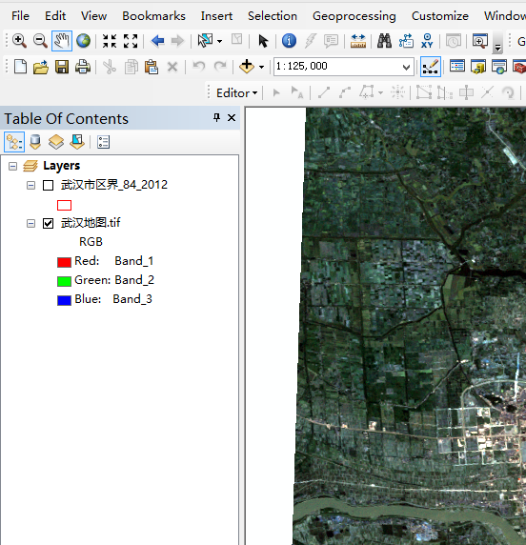将带有空间参考系的航空摄影测量地图数据加载到ArcMap中，通过“File”菜单下的“Share As”中的“Tile Package”选项，如图3.9所示，

3.9 制作切片底图

可以制作离线使用的底图数据包，如下图3.10所示，可以根据实际需求，选择所要进行的切片等级，通过“Analyze”分析地图是否满足切片条件，无误后点击Share完成切片制作，切片制作完成之后通过USB接口将.tpk数据包保存到移动终端。

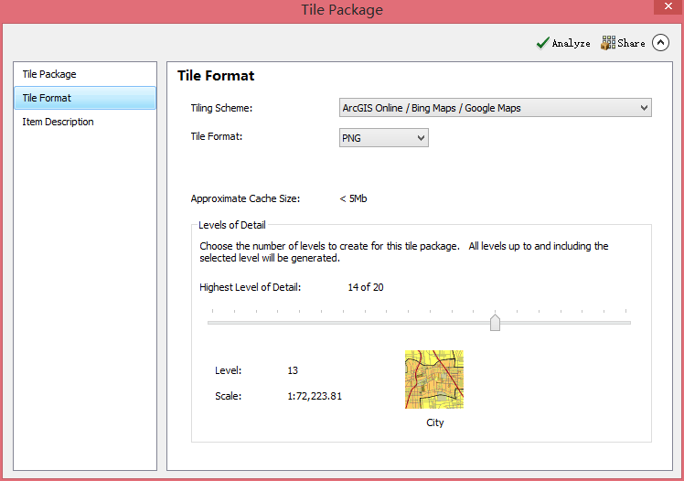

图3.10 生成切片底图

2．制作可离线使用的.geodatabase地理数据库

在创建可离线使用的.geodatabase地理数据库时，需要启用数据集的存档功能并添加全局索引GolableID。数据集的存档操作可以记录和访问所创建地理数据库中所有数据或数据子集所做的更改，GolableID可唯一标识地理数据库中的要素。

3. 发布底图要素服务

将预先准备好的带空间参考的矢量数据加载到ArcMap中，此时的矢量数据可以是专题地图、应急数据、航测影像解译数据等矢量数据。通过“Share As”菜单下的“Service”，“Capabilites”选项中选择“Feature Access”，，然后选中Create、Delete、Query、Sync和Update选项使要发布的地图要素支持客户端地图要素编辑、同步更新操作。最后通过“Analyze”来分析地图文档是否满足发布条件，没有问题完成点击底图Publish选项发布服务。如下图3.10所示：

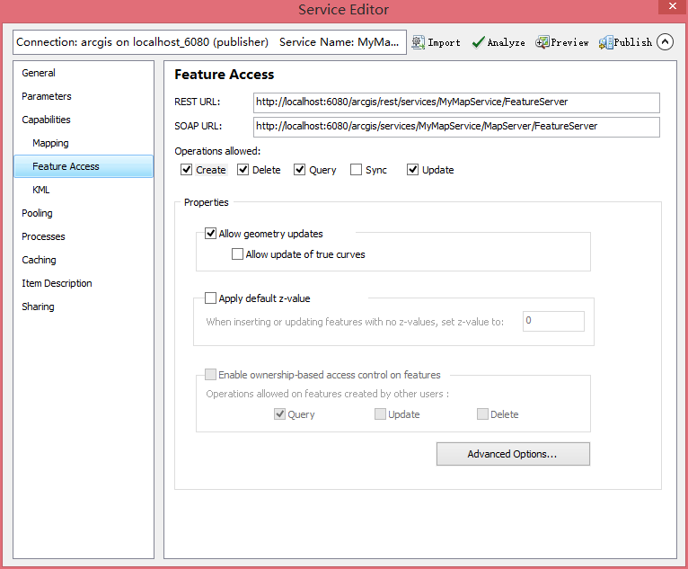

图3.10 要素发布

### 3.4.3 用户登录

本系统采用用户角色登录方式登录系统，为软件的安全使用提供一定保证，用户可以选取记住密码和自动登录。当用户输入用户名和密码，点击登录时自动匹配数据库中存储的用户信息，匹配成功则登录外业调绘系统，否则提示用户填入正确的用户名或密码。当用户登录时选择记住密码或者自动登录时，下次登录便可以自动匹配数据库用户信息登录外业调绘系统。

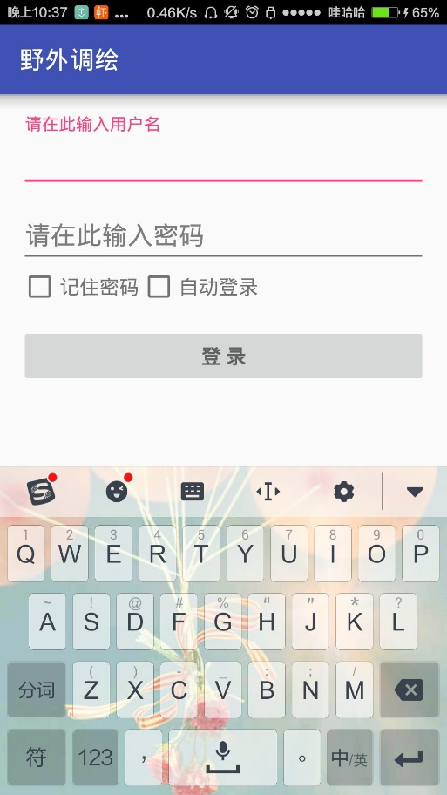

图3.11 用户登录

### 3.4.4 数据加载

1.在线地图加载

进入外业调绘系统界面之后，系统会自动加载出世界矢量地图，用户根据外业调绘任务调用添加在线地图功能时，提示用户输入地图要素服务URL，用户可以通过键盘的方式输入，地图加载结果以弹窗形式提示用户地图加载成功或者失败，如下图3.12所示：

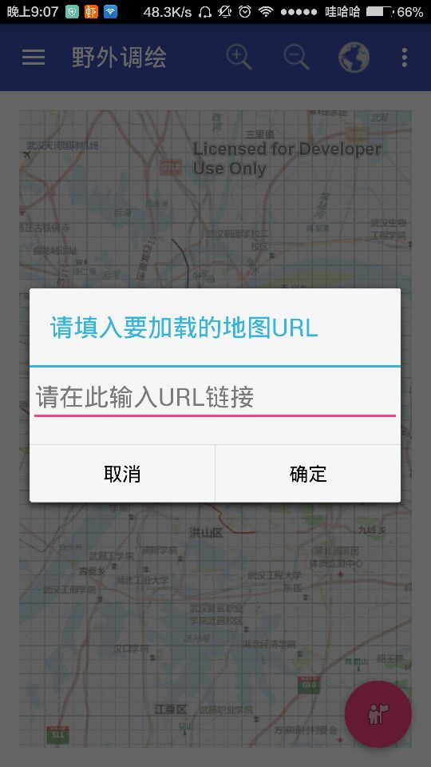

图3.12 添加在线地图

2.离线地图加载

当用户调用离线加载地图功能时，系统响应用户请求，在移动智能设备终端内存中自动检测特定几种格式的地图，本系统设置.geodatabase、.tpk和.shp格式的地图，由用户选择需要的进行加载。地图加载成功后，弹窗提示用户地图加载成功。如下图3.13所示：

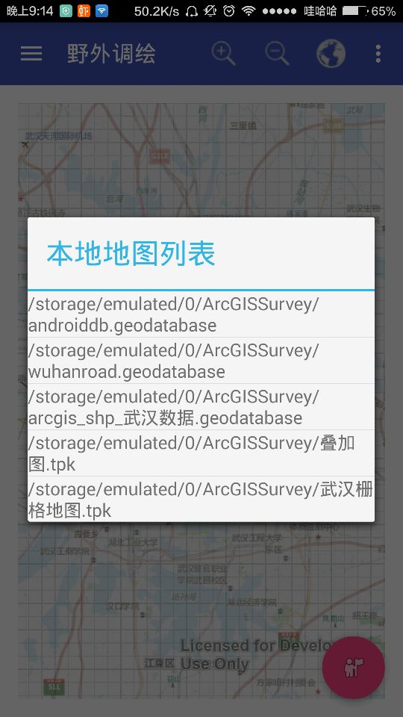

图3.13 添加本地地图

### 3.4.5 地图基本操作

目前市场主流的Android智能设备支持触控和手势操作，两指在屏幕上触控成为最常用的操作之一，如图片的放大或缩小等。航空摄影测量外业调绘系统结合用户地操作习惯，地图基本操作模块提供了丰富的手势操作功能，来满足用户对于地图操作的各种需求。本系统在地图初始化显示地图之后，通过调用MapView的EnableGesture()方法设置手势操作许可，由此整个程序可以监听各种手势操作。MapView的ZoomIn()、ZoomOut()和ZoomAll()分别对应放大、缩小和全图。本模块支持固定倍数的放大缩小功能和固定范围的全图功能，方便用户在浏览地图时返回自己所在地图范围。除此之外，还有单指拖动、双指捏合、onSingleTap（点击地图）、onLongpress（长按地图）、onDoubleTap（双击地图）等操作。如图3.14所示加载地图数据之后的主界面效果：

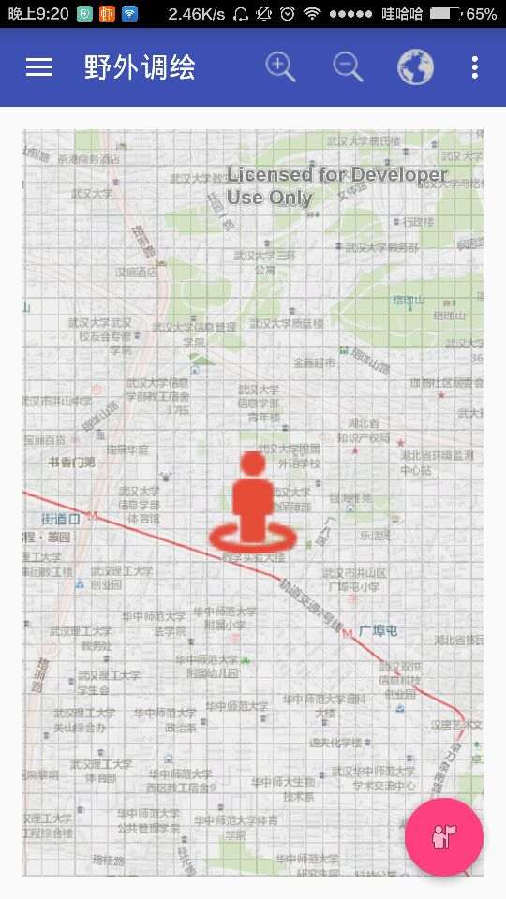

图3.14 地图加载主界面

### 3.4.6 草图涂鸦

外业调绘实际过程中，会遇到各种意想不到的情况发生。比如新增地物比较多，传统的外业调绘和外业测量都会画草图带回室内，为了满足外业调绘在移动智能终端也可以画草图。本系统提供了草图涂鸦功能，可以随时随地绘制草图以图片形式存放在移动端内存中，可以传回室内PC端，既满足了外业调绘和外业测量中绘制草图的习惯又保证了数据要素的现势性。

### 3.4.6 图层管理

系统中的地图通常由多个图层组成，根据业务需要有时候不需要显示所有图层，此时就需要对图层进行控制显示。本系统中除了添加在线的地理数据库图层之外，还要添加.tpk图层即航空摄影测量栅格图层，作为作业底图，本系统还包括要素采集图层和一些外业实际情况中可能需要到的.SHP图层，因此图层管理必不可少。图层管理包括：新建图层、删除图层、改变图层顺序三个功能。如下图3.15所示：用户可以根据需要勾选需要的图层进行显示，然后点击确定对图层进行控制。

### 3.4.7 要素采集

要素采集功能是航空摄影测量外业调绘中最主要的需求之一，本系统基于ArcGIS Runtime SDK for Android平台，结合ArcMap发布可更新同步的地图服务，采用离线和在线两种编辑模式采集要素信息。按照要素种类不同开始进行要素采集，然后将要素信息存储在移动智能设备终端。如下所示：

1.要素采集

根据用户请求响应系统要素采集功能，MapView调用程序的MapOnTouchListener内部类接口实现要素空间数据和属性数据的采集，空间数据和属性数据利用属性连接号实现关联，便于数据管理。要素采集绘制如图3.16 所示，将要采集要素的属性数据填入表单读取Android原生SLQite数据库属性数据库进行存储，面要素采集如图3.17所示，点击完成之后，拾取地图点要素空间数据根据第三节数据表设计的空间数据表结构读取Android原生SLQite数据库空间数据库进行存储，至此要素采集工作流程完成。点要素和线要素的数据采集和存储和面要素数据采集过程相同。

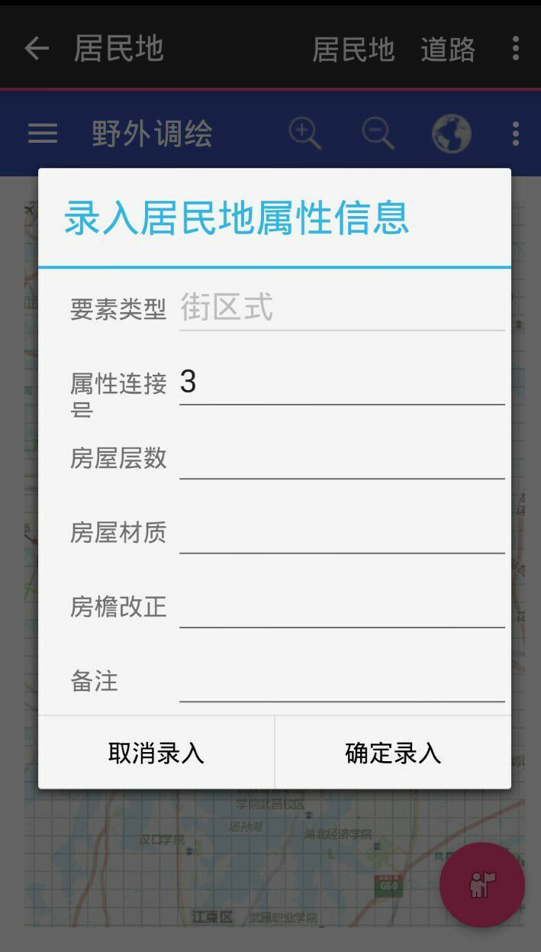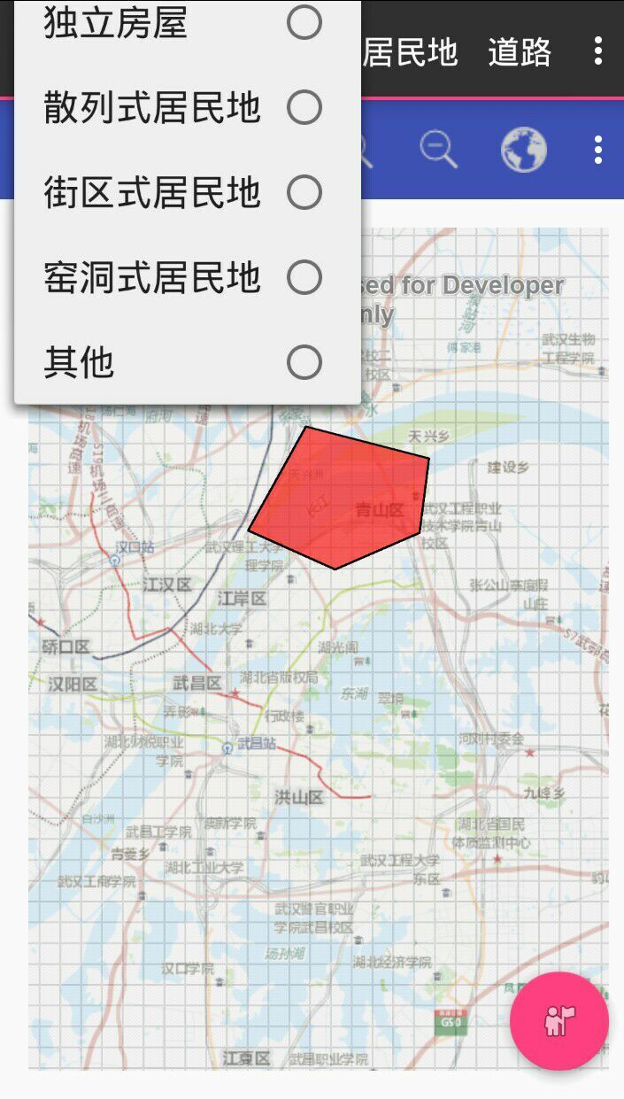  
图3.16要素绘制 图3.17 要素属性表单

2.要素查看与修改

要素信息采集完成之后，有时候需要对要素进行查看以检查录入的要素信息是否正确。用户调用系统要素查看功能，系统响应用户请求，Activity跳转以列表方式列出所有种类如图3.18所示，当用户根据需要选择要查看的要素种类，选中即可跳转到该要素列表页面，单击某单条要素时弹出对话框选择要对要素进行的操作如图3.18所示，操作完成之后返回主界面。

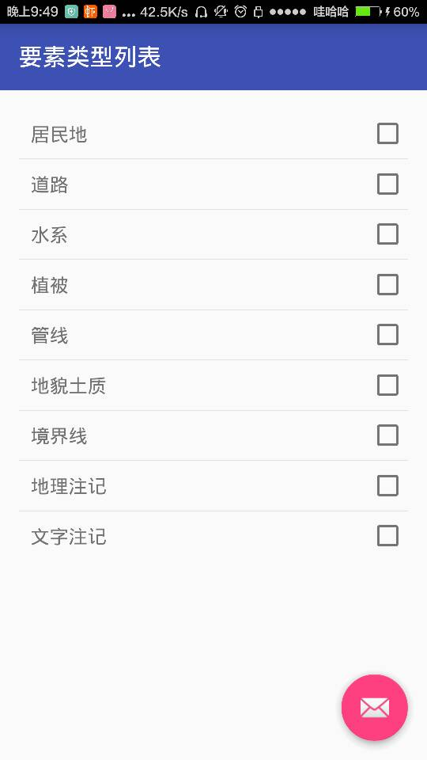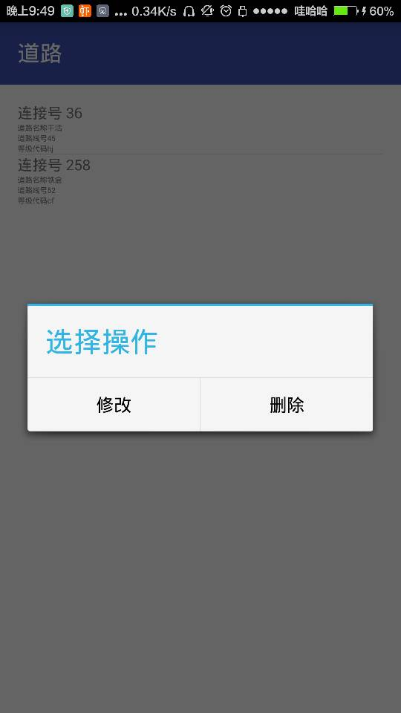

图3.18 要素列表 图 3.19 选择操作

1. 多媒体要素采集

多媒体已成为现代化采集不可或缺技术之一，多媒体具有获取信息直观性强、准确系数高的特点，所采集的要素信息具有空间数据、属性数据和多媒体数据，使空间、时间于图形图像声音于一体的采集方式成为可能，打破了传统的航空摄影测量外业调绘数据采集的单一形式。本模块实现了拍照和录音两个功能，使多媒体数据与空间数据和属性数据通过连接号相关联，实现时空一体[49]，多媒体数据采集如图3.20所示。

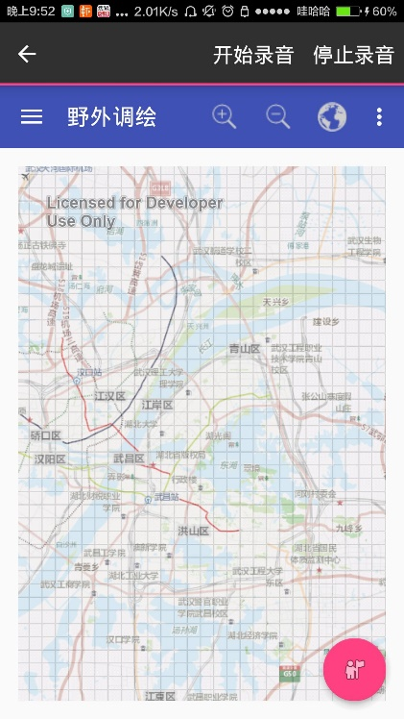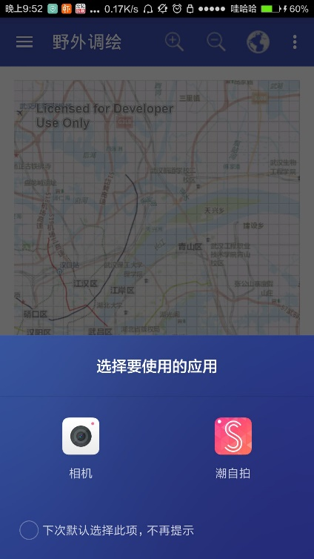

图3.20 多媒体采集

4.GPS定位

外业调绘过程中GPS定位导航扮演着举足轻重的角色，可以准确的定位所在位置的空间信息。Android本身提供了三种定位模式，GPS定位、网络定位和基站定位。本系统为提高定位精度，定位以GPS定位为主，网络定位为辅。

外业调绘过程中由于有的地方偏僻难寻，造成作业人不能在短时间内判定自己在地图中的位置，为方便作业人员判定自己所在作业底图位置，本系统调用Android系统自带GPS接口，进行自动定位，并在固定时间自动定位一次，连续定位形成作业人员轨迹信息，如图3.21所示。由于调用的系统自带GPS定位，定位时出现地理位置偏差，此时需要进行位置纠正，分别在地图上标记现定位位置和应定位位置在ArcMap中进行坐标偏差纠正，得到坐标差值，在本系统中进行GPS定位纠正得到正确位置。

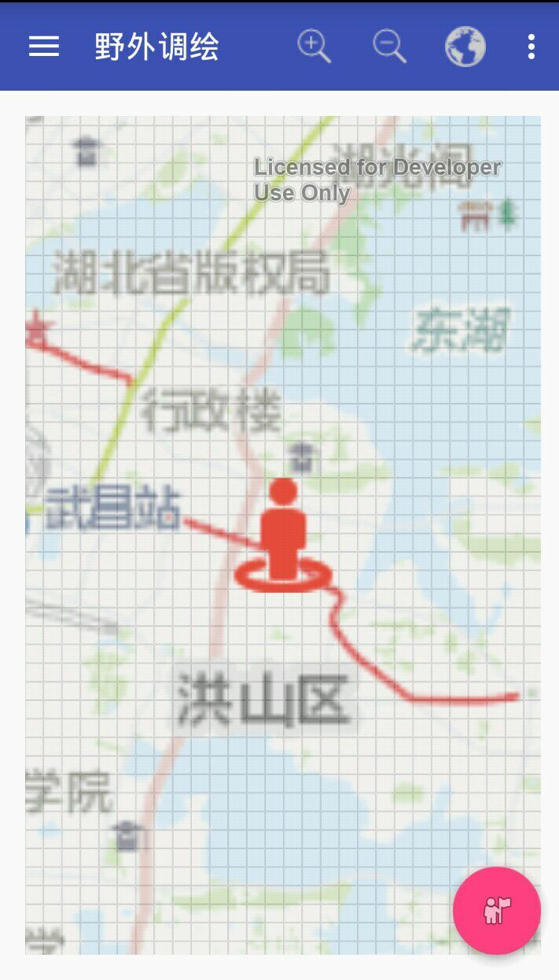

图3.21 GPS定位

### 3.4.8 要素同步

航空摄影测量外业调绘工作完成之后，需要及时将采集要素信息传回至内业作业，实现要素及时更新，保证要素的现势性和安全性。要素的同步更新有以下步骤组成，将误判要素信息联网同步回服务器端，由ArcMap连接服务器将新增要素同步进企业级地理数据库；漏判和新增地物要素数据联网回传至内业端，由PC数据拼接程序将数据进行数据无缝对接生成Excel和.SHP格式数据，和原有底图进行拼接。

### 3.4.9 案例应用

## 3.5 本章小结

本章首先介绍了本系统的整体系统架构，详细介绍了系统框架设计，分别阐述了每个功能模块的使用意义，第二章的系统需求分析为本章中系统框架设计、系统模块设计、系统数据库设计提供业务支持，第二章的ArcGIS Runtime SDK平台和基于ArcGIS Runtime SDK的移动GIS介绍介绍为本章的系统框架设计、系统模块设计和数据库设计提供技支持。本章最后阐述了本系统各个功能模块的实现及其应用。

# 4 航空摄影测量外业调绘系统关键技术研究

## 4.1 GIS数据获取与展示

GIS数据信息的获取和操作是航空摄影测量外业调绘的关键之一，为将采集的GIS数据信息进行合理有效的编辑、储存、传输完成外业调绘工作 。本系统采用ArcGIS Runtime SDK for Android平台和Android系统结合使用Java语言编写，获取GIS数据并进行展示。根据用户调用系统要素采集功能，判断要素类别，采用内部类MapOnTouchListener，调用MapView的onSingleTap()和onDoubleTap()方法，单击获取要素空间位置，双击结束要素采集，分别将空间数据和属性数据存入SQLite数据库的空间数据库和属性数据库，空间数据和属性数据通过特定连接号进行连接，技术路线如下图4.1所示：



图4.1 数据采集技术路线

当用户再次登录航空摄影测量外业调绘系统时，如果未进行清库处理，地图初始化时读取数据库展示已获取GIS数据。其技术流程为：判读数据库是否为空，若不为空对数据库进行读取，根据要素类的ID和LinkID读取要素空间数据信息。点要素信息的存放方式为为（X1，Y1）、（X2，Y2）、（X3，Y3），线要素的数据信息存放方式为（（X1，Y1）,(X2，Y2)，(X3，Y3),(X4，Y4)），线要素按照顺序连接法连接点绘制线要素，面要素空间数据信息存放方式为（(X1，Y1),(X2，Y2),(X3，Y3),(X4，Y4)），根据点顺时针首尾连接法绘制面要素，根据要素种类进行不同样式渲染。技术路线图如图4.2所示：



图4.2 GIS数据展示技术路线

## 4.2 要素更新

外业调绘任务完成后，调绘数据需要即时更新，保证要素数据现势性和安全性。本系统将数据分为两部分，第一部分错判地物要素调绘，第二部分漏判和新增地物调绘。错判地物调绘完成之后，联网将要素数据上传至服务器，利用内部类AsyncTask，调用方法onPreExecute()和onPostExecute()方法提交调绘数据至服务器。室内利用ArcMap登录onLine账号连接服务器，将上传的调绘数据下载回本地企业级地理数据库，然后用ArcMap将数据转为需要的矢量数据格式；漏判和新增地物调绘完成之后，空间数据和属性数据存储到智能移动设备SQLite数据库中的空间数据库和属性数据库，由USB接口或者联网传回至PC端，由PC端内业数据拼接程序，将外业调绘数据进行数据转换和无缝拼接。技术路线图如下图4.3所示：

图4.3 数据拼接技术路线

## 4.3 数据查看与修改

数据的处理和编辑是GIS数据信息操作非常重要的环节，本系统目前只具备对采集要素信息的简单处理。外业数据采集的过程中，作业人员由于实际需要需查看已调绘要素的属性信息和图形绘制信息，验证采集信息的是否正确，并对相应要素进行修改。用户请求查看功能，要素以类别方式列表，用户根据查看要素所属类别点击查看，根据要素名称筛选具体要素，用户单击要素，要素响应Listview的ItemOnClick()事件，选择进行的操作删除还是修改，操作完成后返回主界面，技术路线如下图4.4所示：



图4.4 数据查看和修改路线

## 本章小结

本章详细阐述了GIS要素的获取与展示、要素的更新和要素的查看与修改功能，通过对GIS数据的获取、同步更新很好的解决了当前航空摄影测量外业调绘中存在的问题，要素现势性不够、数据安全性和数据精确性等问题，成功缩短了作业工期，提高了作业效率，降低了作业成本。

# 5 总结与展望

## 总结

本文基于移动互联网和GIS在移动端应用迅猛发展的大背景，探讨了航空摄影测量外业调绘对于移动GIS的需求，分析了国内外相关系统研究现状，总结他人的研究成果并发现其不足之处，进而提出本文的研究目的、研究内容和研究意义。

本文对航空摄影测量外业调绘系统涉及到的几个关键技术做了详细阐述，基于ArcGIS for Android的移动GIS相关理论知识、航空摄影测量外业调绘流程研究、ArcGIS Runtime SDK for Android等理论知识作为本系统功能模块实现的理论支持。通过对航空摄影测量外业调绘整体需求分析，设计并研发出航空摄影测量外业调绘系统。该系统以ArcGIS Runtime SDK for Android为平台，结合航空摄影测量外业调绘业务需求，实现功能需求中的功能模块。本系统实现了采集要素的手动采集和实时更新，解决了以往要素现势性差、安全保障性差、精度低等问题。从系统研发和用户使用反馈情况来看，基于ArcGIS for Android的航空摄影测量外业调绘系统进行要素采集和更新是切实可行的，较好的解决了外业调绘中数据采集更新问题，应用前景十分广阔。通过基于ArcGIS for Android的航空摄影测量外业调绘系统的研究与实现，主要得出以下几个结论：

1. 本文在做系统需求分析之后讨论了本系统所用数据来源，源数据的获取、源数据要求、源数据误差来源，为后期数据加载和数据处理提供理论支持。

2. 3S综合运用，将地理信息系统（GIS）、全球定位技术（GPS）、遥感技术（RS）有效的嵌入移动智能设备终端，实现了GIS、GPS、RS的有效结合，通过RS技术获取影像底图，GIS建立航空摄影测量外业调绘数据库，GPS获取定位数据信息。与传统方法相比，综合运用3S技术高效的解决了外业调绘中遇到的棘手问题，因此该技术不失为完成外业调绘工作好的解决方案。

3. 系统结合GIS、GPS、RS和有线/无线网络的基于Android的移动GIS技术，为本系统提供了采集要素信息的加载、定位、查询、修改等常规功能。实现作业员自我定位，作业轨迹记录，数据下载和同步更新等功能，为用户提供完整的外业调绘流程作业解决方案。

4. 本系统采用ArcGIS Runtime SDK for Android体系和SQLite数据库构建了一体化航空摄影测量外业调绘系统，有效提高要素采集人员之间团队协作能力，减少了劳动强度，缩短作业周期，节省项目运营成本。本系统采用GPRS无线通讯和有线通讯相结合，保证移动智能设备终端和服务器的连接，从而保证要素采集信息的现势性和安全性，此方法也是目前解决移动设备智能终端在不同环境中数据传输比较有效的解决方案。

5. 本文设计并实现了基于ArcGIS for Android的航空摄影测量外业调绘系统的一种移动GIS技术框架，虽然是基于Android平台，但是对于iOS平台或者Windows Phone平台也同样适用，因此本文对其他平台编写类似系统具有一定的借鉴与参考意义。

## 5.2 进一步研究内容

由于笔者时间有限、经验不足等各种其他因素影响，本文的研究虽取得一些成果，但是仍然存在一些欠缺和不足之处，航空摄影测量外业调绘的趋势就是自动化外业调绘，所以本系统还有的功能还有待完善，未来工作进一步研究内容如下：

1. 任务发布

本文的任务发布是在ArcMap中将不同作业团队要用的不同室内预判图进行分割做标记然后发布到服务器，由作业人员根据地图标下载所需室内预判图，这样做不能智能快捷的管理已和加载已发布的地图服务要素。未来进行研究和学习之后可以做到类似Teambition，可以进行基于项目的任务管理、文件共享、每日动态等一些人性化管理。

1. 多边形裁剪

本系统实现了点、线、面三种要素的绘制，在室内作业时有时需要对多边形进行分割操作，能够有效的减少操作环节，提高作业效率。因此在后续的研究工作中有必要实现对该功能的支持。

1. GPS最佳路线导航

在现行的地图软件中，路径导航成为了一个必不可少的功能，比如百度地图、高德地图等地图软件其路径导航功能为用户出行带来了极大方便。如果本系统中有最佳路径导航功能或者调用这些地图软件接口进行路径导航，可以为野外作业人员寻找目标点提供帮助，节省作业时间，提高作业效率，因此后续的研究工作中此功能也有必要实现。

参考文献

致谢

在本篇论文画上句号的时候，也意味着两年的研究生生涯即将结束。而入学仿佛还是昨天的事情，初来实验室的场景犹历历在目，回忆起这两年的点点滴滴，感慨不已，最值得欣慰的是，两年的时间实在汗水和拼搏中度过的。研究生期间最令我难忘的是关心和帮助我的老师、同学和亲人朋友们，他们在各个方面给与了我巨大的帮助和支持。在论文完成之际，向他们献上我最衷心的祝福和感谢！

首先，感谢我的导师—张晓东教授。在论文的定题、收集资料、编写需求分析、确定系统框架、撰写到最后定稿中给与了许多指导和建议。张老师学识渊博、以身作则，对学术和事业孜孜不倦的态度深深影响着我。研究生学习期间，张老师时常教导我们要勤奋刻苦，遇到问题学会思考，善于总结问题并举一反三，不能眼高手低，做事要有“纸上得来终觉浅，绝知此事要躬行”的态度。张老师为我们创造了很多深入学习的机会，提供了很好的科研平台，使我在这样的环境中努力“修炼”。在此向张老师献上我最崇高的敬意和最诚挚的谢意！

其次，特别感谢我们小组的王庆、戴凡、陈关州三位博士师兄两年时间内给予我学习上无私的帮助，他们丰富的工程经验和精益求精的工作态度让我受益匪浅，感谢宋晓霞师姐、同门钟昭、谢义娟师妹在学习和生活上的帮助，感谢我的室友贾益、陈攀杰和王盼盼同学，感谢我的同学周佳丽、张静、郭丹在生活和学习上给予的帮助，感谢你们陪伴我度过两年的校园时光及给予的关心和帮助。

我要感谢我的家人，他们自始至终都是我坚强的后盾，二十年来，对我的生活、成长、学习都给了我最无微不至的关怀。正是父母二十年来对我学习的无私资助，让我顺利研究生毕业，他们用朴实无华的爱告诉我，无论遇到什么事他们永远站在我身后。

感谢我的母校武汉大学，在这里的两年时光收获的不仅仅是知识，还有责任和担当。在这里度过了人生中青春最美丽的两年，结识了许多许多老师和同学，这将是我一生中一笔宝贵财富！

最后，谨向所有帮助过我的老师、同学、朋友、论文审阅老师献上我最真诚的敬意和诚挚的谢意！